МИНИСТЕРСТВО ОБРАЗОВАНИЯ И НАУКИ РОССИЙСКОЙ ФЕДЕРАЦИИ

ФЕДЕРАЛЬНОЕ ГОСУДАРСТВЕННОЕ БЮДЖЕТНОЕ ОБРАЗОВАТЕЛЬНОЕ УЧРЕЖДЕНИЕ ВЫСШЕГО ПРОФЕССИОНАЛЬНОГО ОБРАЗОВАНИЯ

**«МОСКОВСКИЙ ГОСУДАРСТВЕННЫЙ МАШИНОСТРОИТЕЛЬНЫЙ УНИВЕРСИТЕТ (МАМИ)»**

**/УНИВЕРСИТЕТ МАШИНОСТРОЕНИЯ/**

*ФАКУЛЬТЕТ* Автоматизации и информационных технологий

*КАФЕДРА* Прикладная математика и информатика

*СПЕЦИАЛЬНОСТЬ* 230201.65 «Информационные системы и технологии»

**ДИПЛОМНЫЙ  
ПРОЕКТ**

|  |  |
| --- | --- |
| **на тему:** | **Автоматизация составления учебного расписания для ГБОУ СПО** |
| **«ОЗПЭК им. С. Морозова» на основе 1С: Предприятие** | |

|  |  |  |  |  |  |
| --- | --- | --- | --- | --- | --- |
| *Студент(ка)* |  | 05.06.15 | | | Р.Г. Тумалиев |
| *Руководитель проекта* |  | 05.06.15 | | | Г.Г. Чараев |
| *Консультанты по разделам*: |  | | |  | |
| *экономика и управление производством* |  | | 05.06.15 | | С.А. Ревин |
| *Нормоконтроль проведен* |  | | 05.06.15 | | М.В. Козырева |
| *Рецензент* |  | | 05.06.15 | | А.В. Лобанов |

**Проект рассмотрен кафедрой и допущен к защите в ГАК**

|  |  |  |  |
| --- | --- | --- | --- |
| *Заведующий кафедрой* |  |  | С.А. Ревин |
| *Декан факультета* |  |  | Н.В. Зиновьева |

Москва_________________2015

МИНИСТЕРСТВО ОБРАЗОВАНИЯ И НАУКИ РОССИЙСКОЙ ФЕДЕРАЦИИ

ФЕДЕРАЛЬНОЕ ГОСУДАРСТВЕННОЕ БЮДЖЕТНОЕ ОБРАЗОВАТЕЛЬНОЕ УЧРЕЖДЕНИЕ ВЫСШЕГО ПРОФЕССИОНАЛЬНОГО ОБРАЗОВАНИЯ

**«МОСКОВСКИЙ ГОСУДАРСТВЕННЫЙ МАШИНОСТРОИТЕЛЬНЫЙ УНИВЕРСИТЕТ (МАМИ)»**

**/УНИВЕРСИТЕТ МАШИНОСТРОЕНИЯ/**

**«УТВЕРЖДАЮ»**

|  |  |  |  |  |
| --- | --- | --- | --- | --- |
| **Факультет** | **Автоматизации и информационных технологий** | | |  |
| **Кафедра** | | **ПМиИ** | **Зав. Кафедрой** | Ревин С.А. |
| **Специальность** | | |  | | --- | | **230201.65** | | | «16» марта 2015г. |

**ЗАДАНИЕ**

**НА ВЫПОЛНЕНИЕ ДИПЛОМНОГО ПРОЕКТА**

|  |  |
| --- | --- |
| **Студенту группы**  (Ф.И.О. полностью) | **ЗИС-09 Тумалиеву Расиму Гурбановичу** |

|  |  |
| --- | --- |
| 1. Тема дипломного проекта | **Автоматизация составления учебного расписания для ГБОУ** |
| **СПО «ОЗПЭК им. С. Морозова» на основе 1С: Предприятие** | |

|  |  |
| --- | --- |
| 1. Цели дипломного проекта | **Повышение эффективности работы специалиста по составлению** |
| **учебного расписания на базе автоматизированной информационной системы «1С:Колледж ПРОФ»** | |

|  |  |
| --- | --- |
| 1. Исходные данные | **Реквизиты предприятия;** **Организация внутренней структуры; План** |
| **здания; Рабочие учебные планы; Личные дела сотрудников; Классификатор специальностей; Учебные** | |
| **нагрузки преподавателей** | |

1. Основная литература, в том числе:

|  |  |  |  |  |  |
| --- | --- | --- | --- | --- | --- |
| 4.1 Монографии, учебники и т.п. | | | **Байдаков В., Дранищев В., Королькова Е., Краюшкин А.,** | | |
| **Кузнецов И., Лавров М., Моничев А., Плякин А., Радченко М. 1С:Предприятие 8.2. Руководство** | | | | | |
| **администратора. 2-е издание. Документация – М.: Фирма «1С», 2011; Байдаков В., Дранищев В.,** | | | | | |
| **Королькова Е., Краюшкин А., Кузнецов И., Лавров М., Моничев А., Плякин А., Радченко М.** | | | | | |
| **1С:Предприятие 8.2. Руководство пользователя. 2-е издание. Документация – М.: Фирма «1С», 2011;** | | | | | |
| **Байдаков В., Дранищев В., Королькова Е., Краюшкин А., Кузнецов И., Лавров М., Моничев А., Плякин** | | | | | |
| **А., Радченко М. 1С:Предприятие 8.2. Руководство разработчика. 2-е издание. Документация – М.:** | | | | | |
| **Фирма «1С», 2011; Бачина А., Дранищев В., Плякин.. А. Ситосенко Е. 1С:Предприятие 8. Инструкция** | | | | | |
| **по получению программных лицензий: Документация – М.: Фирма «1С», 2013; Вдовин И.Г., Сагитов** | | | | | |
| **Р.Р., Вдовина С.Н., Сагитова Э.А., Марков А.А. 1С:Предприятие8. Конфигурация «Колледж ПРОФ».** | | | | | |
| **Руководство пользователя. (в 2 томах): Документация – М.: Фирма «1С», 2013; Гафаров Е.Р.** | | | | | |
| **Программный продукт для составления учебных расписаний в вузе ¬ М.: Институт проблем** | | | | | |
| **управления им. В.А. Трапезникова РАН, 2014;** **Гафаров Е.Р., Лазарев А. А. Теория расписаний. Задачи** | | | | | |
| **и алгоритмы. ¬ М: МГУ им. М.В. Ломоносова, 2011;** **Моримото Р. Microsoft Windows Server 2012.** | | | | | |
| **Полное руководство ¬ Windows** **Server 2012 Unleashed ¬ М.: «Вильямс», 2013.** | | | | | |
| 4.2 Отчеты по НИР, диссертации, дипломные работы и т.п. | | | | **Отчёт по преддипломной** | |
| **практике** | | | | | |
| 4.3 Периодическая литература | |  | | | |
| 4.4 Справочники и методическая литература (в том числе литература по методам обработки | | | | | |
| экспериментальных данных) | **www.forum-1c.ru** | | | | |
| 1. Перечень основных этапов исследования и форма промежуточной отчетности по каждому этапу | | | | | |
| **1) Определение целей работы; 2) Сбор информации на предприятии; 3) Разработка проекта;** | | | | | |
| **4) Реализация проекта; 5) Отладка модуля и комплексное тестирование реализованного модуля;** | | | | | |
| **6) Оформление пояснительной записки к дипломной работе; 7) Оформление презентации** | | | | | |
|  | | | | | |
| 6 Аппаратура и методики, которые должны быть использованы в работе | | | | | | **Сервер: Supermicro** |
| **X9SRL-F, Intel Xeon E5-2609 2,5 ГГц, DDR3 16 ГБ, RAID 1 2xHDD 1 ТБ, SSD 250 ГБ, MS Windows Server** | | | | | | |
| **2012 R2 Standart; Клиенты: MS Windows XP и выше, Intel Pentium III 866 МГц и выше, ОЗУ 512 МБ и** | | | | | | |
| **выше, минимум SVGA, клавиатура, мышь, монитор.** | | | | | | |

|  |  |
| --- | --- |
| 7 Использование | **Платформа «1С: Предприятие 8.2»; «1С:Колледж ПРОФ»; «MS Office 2010»;** |
| **«ProjectLibre»** | |

|  |  |
| --- | --- |
| 8 Перечень подлежащих разработке вопросов по экономике НИР | **Выработка управленческих** |
| **решений с использованием программного продукта; Анализ экономической целесообразности** | |
| **использования** **разработанного программного продукта** |  |

**Согласовано:**   **Консультант по экономике и управлению производством Ревин С.А.**

|  |  |
| --- | --- |
| 9 Перечень (примерный) основных вопросов, которые должны быть рассмотрены и проанализи- | |
| рованы в аналитическом разделе | **Анализ структуры среды разработки;** |
| **Анализ используемых программных продуктов** | |

|  |  |
| --- | --- |
| 10 Перечень (примерный) графического и иллюстрированного материала | **Электронная** |
| **презентация дипломной работы в среде Microsoft PowerPoint 2010** | |

|  |  |
| --- | --- |
| 11 Консультанты по проекту (с указанием относящихся к ним разделов) |  |
| **Ревин С.А. – по экономике и управлению производством;** | |
| **Козырева М.В. – по нормоконтролю** | |

(подпись)

(должность, звание, Ф.И.О.)

|  |  |
| --- | --- |
| 12 Руководитель проекта | **проф. д.э.н. Чараев Г.Г.** |

|  |  |
| --- | --- |
| Дата выдачи задания | **16 марта 2015 г.** |

**Задание принял к исполнению студент**

(подпись)

Ведомость

|  |  |  |  |  |  |  |  |  |
| --- | --- | --- | --- | --- | --- | --- | --- | --- |
| **Формат** | **Обозначения** | | **Наименование** | | | **Кол. листов** | | **Примечания** |
| А4 | ПМИИ.Д.2015.01.11. ПЗ | | Пояснительная записка | | | 85 | |  |
| CD | ПМИИ.Д.2015.01.11. П | | Пояснительная записка | | | 1 | |  |
| CD | ПМИИ.Д.2015.01.11. П | | Презентация | | | 1 | |  |
|  |  | |  | | |  | |  |
|  |  | |  | | |  | |  |
|  |  | |  | | |  | |  |
|  |  | |  | | |  | |  |
|  |  | |  | | |  | |  |
|  |  | |  | | |  | |  |
|  |  | |  | | |  | |  |
|  |  | |  | | |  | |  |
|  |  | |  | | |  | |  |
|  |  | |  | | |  | |  |
|  |  | |  | | |  | |  |
|  |  | |  | | |  | |  |
|  |  | |  | | |  | |  |
|  |  | |  | | |  | |  |
|  |  | |  | | |  | |  |
|  |  | |  | | |  | |  |
|  | | | | | | | | |
|  | | | Подпись | Дата | Ведомость дипломного проекта | | Литера У | |
| Студент | | Р.Г. Тумалиев |  |  | Лист 4 | |
| Рук. работы | | Г.Г. Чараев |  |  | Листов 74 | |
| Зав. кафедрой | | С.А. Ревин |  |  | гр. ЗИС-09 | |

Аннотация

Тема дипломного проекта: «Автоматизация составления учебного расписания для ГБОУ СПО «ОЗПЭК им. С. Морозова» на основе 1С:Предприятие».

Актуальность и практический аспект данного дипломного проекта связаны с тем, что управление учебным процессом является сложной задачей при решении, которой средства автоматизации позволяют избежать множества ошибок и сэкономить затрачиваемые усилия и рабочее время.

Область исследования – теория расписаний.

Объект исследования – составление учебного расписания.

Предмет исследования – применение информационных технологий в создании систем автоматизации составления учебного расписания в образовательных учреждениях.

В дипломный проект входит введение, четыре главы, и итоговое заключение.

Во введении раскрывается актуальность исследования, ставится проблема, цель и задачи дипломного проекта, определяются область, объект и предмет исследования, ставятся цель и задачи, формулируется гипотеза, указывается методологическая база исследования, его теоретическая и практическая значимости.

В первой главе проведён аналитический анализ структуры среды разработки, а также программного обеспечения и аппаратных средств.

Во второй главе исследуются теоретические аспекты решения задач теории расписаний, а также ставится задача и приводится пример простейшей математической модели.

В третьей главе цель дипломного проекта реализуется на практике.

Четвёртая глава содержит обоснование экономической эффективности.

Заключение содержит выводы по вышеперечисленным главам.

Пояснительная записка к дипломной работы изложена на 85 страницах, содержит 27 рисунков, 22 таблицы, 8 формул, список использованных источников из 15 наименований.

Перечень обозначений и сокращений

|  |  |
| --- | --- |
| Сокращение | Обозначение, определение |
| ГБОУ СПО | Государственное бюджетное образовательное учреждение среднего профессионального образования |
| МО | Московская область |
| ФИС | Федеральная информационная система |
| ЕГЭ | Единый государственный экзамен |
| ФГОС-3 | Федеральный государственный стандарт третьего поколения |
| ФБС | Федеральная база свидетельств |
| ГОС | Государственный стандарт второго поколения |
| ОПОП | Основная профессиональная образовательная программа |
| СМС | Служба коротких сообщений |
| GSM | Глобальный цифровой стандарт для мобильной сотовой связи |
| СКУД | Система контроля управления доступом |
| ЗПК | Защищённый программный комплекс |
| НДВ | Недекларированные возможности |
| АС | Автоматизированная система |
| ИСПДн | Информационная система персональных данных |
| СУБД | Система управления базами данных |
| ИТ | Информационные технологии |
| ПвО | Программирования в ограничениях |
| ИО | Исследование операций |
| ТР | Теория расписаний |
| RCPSP | Resource-Constrained Project Scheduling Problem |
| ПО | Программное обеспечение |
| ИБ | Информационная база |
| УПР | Учебно-производственная работа |

Содержание

Введение 9

1 Аналитическая часть 12

1.1 Анализ структуры среды разработки 12

1.2 Анализ используемых программных продуктов и аппаратных средств 12

1.2.1 «1С:Колледж ПРОФ» 13

1.2.2 «1С:Предприятие 8.2» 24

1.2.3 «MS Windows Server 2012 R2» 27

1.2.4 Аппаратные средства 28

1.2.5 «ProjectLibre» 29

2 Теоретическая часть 31

2.1 Предмет теории расписаний 32

2.2 Классификация задач теории расписаний 34

2.2.1 Дополнительные условия в задачах теории расписаний 35

2.2.2 Целевые функции в задачах теории расписаний 36

2.2.3 Построение расписания проекта (Project scheduling (PS)) 38

2.2.4 Построение расписания для приборов (Machine scheduling (MS)) 39

2.2.5 Система обозначений для задач (Machine Scheduling) 41

2.2.6 Составление временных таблиц (Time Tabling) 42

2.3 Задача составления учебного расписания 43

2.3.1 Постановка задачи 44

2.3.2 Упрощенная математическая модель 45

3 Проектная часть 47

3.1 Формирование справочной информации 47

3.1.1 Заполнение справочника «Банки» 47

3.1.2 Заполнение справочника «Организации» 48

3.1.3 Заполнение справочника «Территории» 49

3.1.4 Заполнение справочника «Виды аудиторий» 50

3.1.5 Заполнение справочника «Аудитории» 51

3.1.6 Заполнение справочника «Дисциплины» 51

3.1.7 Заполнение справочника «Должности» 52

3.1.8 Заполнение справочника «Физические лица» 53

3.1.9 Заполнение справочника «Сотрудники организаций» 54

3.1.10 Заполнение справочника «Отделения» 54

3.1.11 Заполнение справочника «Специальности» 55

3.1.12 Заполнение справочника «Курсы семестры» 56

3.1.13 Заполнение справочника «Периоды обучения» 56

3.1.14 Заполнение справочника «Учебные группы» 57

3.2 Внесение необходимых изменений в конфигурацию 57

3.2.1 Изменение справочника «Сотрудники организаций» 58

3.2.2 Изменение справочника «Учебные группы» 60

3.2.2 Добавление документа «Планирование нагрузки» 65

3.2.3 Добавление регистра накопления «Фонд учебной нагрузки» 66

3.3 Разработка модуля автоматического составления учебного расписания 68

3.3.1 Добавление документа «Авторасписание» 68

4. Оценка экономической эффективности внедрения проекта 74

4.1 План-график разработки модуля автоматизации составления расписания 74

4.2 Определение стоимости разработки модуля автоматизации составления учебного расписания 79

4.3 Определение экономической эффективности реализованного проекта 80

Заключение 82

Список использованных источников 85

Введение

В связи с растущим количеством различных отчётов и сложностью сбора несистематизированных и неструктурированных данных, в ГБОУ СПО «Орехово-Зуевский промышленно экономический колледж им. С. Морозова» МО встал острый вопрос об автоматизации ведения административной деятельности и облегчении доступа сотрудников к любым необходимым данным, минуя цепочки посредников.

На данном предприятии уже применялась информационная система «СПРУТ», однако она могла только хранить информацию необходимую учебной части и являлась закрытой информационной системой, что не позволяло её редактировать, что было проблемой при отсутствии поддержки со стороны разработчика.

После взвешенной оценки продуктов предложенных компанией «1С» администрация приняла решение о внедрении системы «1С:Колледж ПРОФ», которая перекрывает практически все возможные области задач решаемых в ГБОУ СПО «Орехово-Зуевский промышленно экономический колледж им. С. Морозова» МО.

Единственной проблемой, которая оставалась нерешённой, является составление учебного расписания.

Актуальность и практическая значимость данного дипломного проекта связана с тем, что до сих пор процедура составления учебного расписания в ГБОУ СПО «Орехово-Зуевский промышленно экономический колледж им. С. Морозова» МО производилась вручную. Человеческий фактор при проведении такой сложной работы порождает множество ошибок, которые могут ощутимо сказаться на учебном процессе.

Как правило, такие ошибки приводят к тому, что несколько преподавателей оказываются в одной аудитории в одно и то же время, или за практическим занятием закрепляется аудитория, не имеющая необходимых средств для выполнения намеченной работы.

Частично проблема решается составлением расписания не на весь учебный год или полугодие, а на ближайшие несколько дней. Однако и в этом случае не удаётся избежать проблем. В частности от преподавателей и студентов требуется ежедневно следить за расписанием, а администрации в свою очередь необходимо его ежедневно обновлять на всех имеющихся каналах информирования. Но ещё более проблематично при таком прогнозировании на ближних горизонтах распределение нагрузки равномерно. Т.е. возникают ситуации, когда преподаватель в определённые периоды учебная нагрузка на преподавателе на низком уровне либо она находится на пределе.

Актуальность дипломного проекта подтверждает также распространённость исследуемого явления.

Областью исследования этой проблемы является теория расписаний.

Объект исследования – составление учебного расписания.

Предмет исследования – применение информационных технологий в создании систем автоматизации составления допустимого либо оптимального учебного расписания в образовательных учреждениях.

Цель проекта заключалась в повышении эффективности работы специалиста по составлению учебного расписания на базе автоматизированной информационной системы «1С:Колледж ПРОФ».

С учётом цели дипломного проекта были поставлены следующие задачи:

* собрать необходимые данные;
* выявить и исправить недостатки текущих версий объектов;
* дополнить систему «1С:Колледж ПРОФ» недостающим модулем способным помочь достигнуть цели проекта.

Реализация проекта позволит обеспечить устранение недостатков ручного формирования учебного расписания.

Стоит отметить, что для успешного продвижения проекта по предварительному внедрению конфигурации «1С:Колледж ПРОФ» руководству необходимо:

* назначить менеджера проекта ответственного за внедрение и разработку;
* определить круг лиц входящих в подчинение менеджеру проекта для оказания информационной поддержки и выполнения механической работы.

Эмпирическое исследование проводилось следующими методами:

* наблюдение за работой сотрудников предприятия;
* интервью с поставщиками системы «1С:Колледж ПРОФ» с целью предварительной оценки функционала системы;
* опрос администрации предприятия для согласования функциональных особенностей;
* тестирование базового функционала «1С:Колледж ПРОФ» для нахождения ошибок и несоответствий с особенностями предприятия;
* сравнение «1С:Колледж» с уже внедрённой системой «СПРУТ» для обоснования решения о приобретении «1С:Колледж».

Экспериментально-теоретическое исследование основывалось на:

* экспериментах по наполнению системы данными;
* анализе документации, предъявляемых требований и найденных несоответствий;
* моделировании различных процессов.

Теоретическое исследование представляло собой изучение и обобщение материала по теории расписаний.

Практическая значимость дипломного проекта заключается в реализованном на основании исследования модуле, который будет интегрирован в систему автоматизированного управления учебным заведением.

В первой главе проведён аналитический анализ структуры среды разработки, а также программного обеспечения и аппаратных средств.

Во второй главе исследуются теоретические аспекты решения задач теории расписаний, а также ставится задача и приводится пример простейшей математической модели.

В третьей главе цель дипломного проекта реализуется на практике.

Четвёртая глава содержит обоснование экономической эффективности.

Заключение содержит выводы по вышеперечисленным главам.

1 Аналитическая часть

1.1 Анализ структуры среды разработки

Автоматический генератор учебного расписания разработан не в виде отдельного программного продукта, а в качестве модуля сторонней автоматизированной системы управления образовательным учреждением.

Автоматизированная система представляет собой среду разработки и имеет многоуровневую структуру в виде связки конфигурации, платформы, операционной системы и аппаратного обеспечения.

Иерархия такой структуры представлена на Рисунке 1.

1. Иерархия структуры среды разработки

1.2 Анализ используемых программных продуктов и аппаратных средств

Здесь будет анализирован каждый компонент среды разработки описываемой выше. При этом порядок упоминания компонентов выбран от верхнего уровня к нижнему.

1.2.1 «1С:Колледж ПРОФ»

1С:Колледж ПРОФ – это комплексное решение для управления деятельностью учреждений среднего профессионального образования.

1С:Колледж ПРОФ позволяет автоматизировать рабочие места председателя приемной комиссии, секретаря приемной комиссии, абитуриента, заведующего отделением, заместителя директора по учебной работе, заместителя директора по воспитательной работе, заместителя директора по производственному обучению, классного руководителя (куратора), преподавателя, секретаря стипендиальной комиссии, бухгалтера по расчетам со студентами, заведующего цикловой методической комиссией (предметно-цикловой комиссией). Программный продукт также обеспечивает интеграцию с ФИС ЕГЭ, печать дипломов и приложений на бланках Гознака, поддержку ФГОС-3, формирование регламентированной отчетности, интеграцию с сайтом, подготовку информационных рассылок сотрудникам и обучающимся.

Весь функционал решения доступен как в веб, так и в тонком клиенте, поддерживается многопользовательская работа в локальной сети или в сети Интернет.

«1С:Колледж ПРОФ» включает в себя множество возможностей распределённых по подсистемам, которые в свою очередь разграничены по функционалу и уровню доступа определённых групп лиц.

Дадим характеристики функциональных возможностей данной конфигурации системы «1С:Предприятие».

Первой рассмотрим подсистему «Рабочий стол директора».

Данная подсистема предоставляет инструменты для контроля ключевых показателей деятельности образовательного учреждения.

Такие показатели позволяют рассматривать студентов и учебные группы в разрезе видов финансирования, форм обучения, специальностей и отделений.

К ключевым показателям доступным из подсистемы «Рабочий стол директора» также можно отнести качественную и абсолютную успеваемость в разрезе групп, специальностей и отделений, а также динамику их изменения.

Ключевые показатели посещаемости в разрезе групп, специальностей и отделений и динамика изменения этих показателей также доступны из подсистемы «Рабочий стол директора».

Последним ключевым показателем в этой подсистеме следует упомянуть возможность план-фактного анализа выполнения педагогической нагрузки.

Кроме ключевых показателей подсистема «Рабочий стол директора» позволяет оперативно получить информацию по нужному студенту и о расписании на заданный момент времени.

Также подсистема «Рабочий стол директора» даёт возможность контролировать ход приемной компании, состав цикловых методических комиссий, а также планирование и проведение мероприятий

Подсистема «Приёмная комиссия» имеет достаточно широкий функционал позволяющий решать 6 направлений задач.

Первый функциональный набор этой подсистемы включает в себя функции для планирования приёма в учебное заведения.

Например, к таким функциям можно отнести формирование плана набора с учетом нового классификатора специальностей. Также к разряду этого функционального ряда принадлежит планирование потоков, вступительных групп с учетом оплаты обучения, имеющегося образования, специальностей, на которые поданы заявления, и прохождения подготовительных курсов. К этой же группе функций относится планирование расписания вступительных испытаний и собеседований.

Второе направление задач решаемых подсистемой «Приёмная комиссия» – это приём документов.

Этот функциональный набор позволяет формировать личное дело абитуриента. При этом данные действия может выполнять как сотрудник приемной комиссии, так и сам абитуриент с помощью специального мастера. Причём имеется возможность подачи заявлений одним абитуриентом на несколько специальностей.

Сотрудник приёмной комиссии, применяя функции приёма документов, может контролировать сдачу либо возврат необходимых документов абитуриента, а также формировать документы для абитуриента (расписка о получении документов, контракт).

Следующее, решаемое подсистемой «Приёмная комиссия», направление задач заключается в проведении вступительных испытаний.

Функции данного функционального набора позволяют формировать экзаменационные листы и экзаменационные ведомости, а также обрабатывать результаты вступительных испытаний: К таким результатам можно отнести данные ЕГЭ, экзаменационные оценки, результаты собеседований.

Помимо обработки результатов вступительных испытаний подсистема «Приёмная комиссия» позволяет выдавать справки о результатах их прохождения, а также проверять результаты ЕГЭ используя интеграцию с Федеральной базой свидетельств о результатах Единого государственного экзамена (ФБС ЕГЭ). И последняя функциональная особенность проведения вступительных испытаний при помощи подсистемы «Приёмная комиссия» – это анализ оценок вступительных испытаний.

После завершения проведения вступительных испытаний подсистема «Приёмная комиссия» позволяет решить следующий класс задач – управление зачислением. Сюда можно отнести построение вступительных рейтингов и формирование приказов о зачислении абитуриентов в сформированные группы. Зачисление можно производить как с помощью рейтинга, так и вручную.

Задачи по привлечению абитуриентов решаются при помощи анализа эффективности различных каналов по привлечению абитуриентов по количеству и по стоимости, а также при помощи планирования маркетинговых мероприятий по привлечению абитуриентов.

Задачи по анализу работы приемной комиссии решаются при помощи контроля хода набора, анализа набора по ЕГЭ, формирование регламентированной отчетности (2-НК, 76-КДс) и прочего широкого перечня разнообразных отчетов, в т.ч. графических, о ходе приемной кампании.

Подсистема «Деканат» позволяет вести оперативный учет движения контингента. Эта задача решается путём формирования приказов о движении контингента как индивидуально, так и списком. Учёт движения контингента также возможен при помощи анализа контингента и формирование отчетности (списки, статистика). Для решения этих задач имеется также возможность ведения учебных групп с возможностью контроля правильности заполнения. При необходимости с помощью функций оперативного учёта движения контингента студентам и организациям предоставляются необходимые справок («Справка об обучении», «Справка-вызов»);

Подсистема «Деканат» позволяет производить учет и анализ посещаемости и успеваемости на основе результатов государственных итоговых испытаний, зачётно-экзаменационных сессий, различных виды практик и промежуточных аттестаций.

Для решения задач связанных с выпуском студентов в подсистеме «Деканат» присутствует функции утверждения тем дипломов, формирования Государственной аттестационной комиссии, учёта протоколов работы Государственной аттестационной комиссии, подготовки и проверки данных для дипломов и академических справок. На основании результатов работы с данными функциями подсистема позволяет формировать выходные документы об образовании на бланках государственного образца: дипломов, приложений к диплому, академических справок. Также имеется возможность ввода оценок в диплом при помощи документа «Академическая справка входящая» для студентов, которые перевелись из другого учебного заведения.

Воинский учет в подсистеме «Деканат» позволяет вести учет военнообязанных по военкоматам, производить групповую обработку их параметров, формировать различные списки с отборами по годам поступления, годам рождения, учебной группе, полу, а также печатать отчёты для военкомата на основании этих данных.

Ведение архива выпущенных студентов в подсистеме «Деканат» даёт возможность предоставления архивных справок.

Подсистема «Учебная часть» имеет богатый функциональный набор управления учебным процессом.

Планирование учебного процесса и распределение нагрузки позволяет ведение требований ГОС по специальностям и хранение основных параметров стандартов, а также производить работу с учебными планами.

Работа с учебными планами в подсистеме «Учебная часть» подразумевает формирование учебных планов и рабочих учебных планов в соответствии с образовательными стандартами 2-го и 3-го поколения (ГОС и ФГОС-3). Это подразумевает реализация компетентностного подхода, новую структуру основной профессиональной образовательной программой (ОПОП), а также поддержку профессиональных модулей и междисциплинарных курсов.

Работа с учебными планами в подсистеме «Учебная часть» имеет возможности версионирования планов, проверки планов на соответствие ГОС и ФГОС-3 и вывода планов на печать.

Работа с учебной нагрузкой возможна при помощи таких функций подсистемы «Учебная часть», как управление нагрузкой, расчет и распределение по учебному заведению, цикловым методическим комиссиям и преподавателям, возможность перераспределения (снятия и передачи) нагрузки, учет дробной нагрузки для преподавателей, учёт фактического выполнения нагрузки преподавателем.

Учёт фактического выполнения нагрузки преподавателем позволяет подготовить и сформировать отчетности по выполнению нагрузки (формы 2 и 3). Это можно сделать тремя способами:

Первый способ – это сводная ведомость за период регистрации фактического выполнения нагрузки по преподавателю.

Второй способ – это оперативная регистрация ежедневного выполнения нагрузки на основе ежедневного расписания.

А третий способ – это отчет преподавателя за месяц.

Работа с расписанием из подсистемы «Учебная часть» подразумевает ввод и хранение возможностей преподавателей вести занятия в заданное время, вариантов расписаний звонков, действующего шаблона расписания с контролем правильности.

По результатам ввода вышеупомянутых данных появляется возможность выводить печатные формы расписания, как по учебному заведению, так и по отделению на семестр, формировать ежедневное расписания автоматически по данным шаблона или вручную с учетом замен и привязкой расписания звонков, а также производить информационную рассылку ежедневного расписания.

Подсистема «Кадровый учёт» предназначена для решения кадровых вопросов специалистом по кадрам. Эта подсистема способна интегрироваться с программными продуктами «1С:Зарплата и управление персоналом», «1С:Зарплата и кадры бюджетного учреждения» и «1С:Зарплата и кадры образовательного учреждения 8».

Также в подсистеме «Кадровый учёт» ведётся учет сотрудников и анализ кадрового обеспечения в разрезе организаций, места работы (штат, совместительство), подразделений, должностей, ученых званий и степеней.

Также подсистема «Кадровый учёт» позволяет формировать приказы на приём, перемещение и увольнение, учитывать повышения квалификации, а также планировать аттестации по областям работы (административная и педагогическая).

Подсистема «Методическая работа» включает в себя возможности по учёту и оценке работы сотрудников, методических материалов, работы цикловой методической комиссии, а также проведения конкурсов и смотров.

Учет и оценка работы сотрудников возможна по областям работы, типам работы (организационная, учебно-методическая, научно-исследовательская и т.д.), видам работы (выступление, публикация статьи, разработка рабочей программы, проведение открытого урока и пр.), уровням работы (в масштабах одного колледжа, городской уровень, республиканский, российский, международный), учебным периодам и цикловым методическим комиссиям. Также возможно планирование и согласование работ в разрезе областей, сотрудников, цикловых методических комиссий, учебных периодов, типов, видов и уровней работы. В подсистеме имеются функции по оценке работ и построению рейтингов сотрудников и цикловых методических комиссий, а также план-фактному анализу динамики работы сотрудников и цикловых методических комиссий и истории работы сотрудников.

Учет и хранение методических материалов предоставляет функции по учёту методических материалов в разрезе видов, авторов, дисциплин, принадлежности, даты разработки, актуальности, применимости для различных специальностей и в различных рабочих учебных планах, а также хранению их в электронном виде непосредственно в базе данных программы. Имеющийся состав можно анализировать в разрезе их актуальности и возможности применения.

Подсистема «Учебная часть» позволяет вести список имеющихся цикловых методических комиссий, учитывать закреплённые за ними дисциплины, готовить приказы о их составе и учитывать их текущий состав, назначать их заведующих. Также в этой подсистеме анализируется список дисциплин и утвержденных рабочих учебных планов, не закрепленных ни за одной цикловой методической комиссией. Протоколы заседаний цикловой методической комиссией также учитываются в подсистеме «Учебная часть».

Функциональные возможности подсистемы «Учебная часть» учитывать и планировать проведения смотров и конкурсов, задавать различные критерии оценок результатов, а также подводить их итоги.

Подсистема «Воспитательная работа» служит для формирования приказов о поощрениях и наказаниях студентов, управления проведением различных воспитательных мероприятий и трудоустройства выпускников, учёта увлечений и достижений студентов, учёта и анализа работы кураторов, а также анкетирования.

Формирование приказов о поощрениях и наказаниях студентов подразумевает подготовку, печать и отражение приказов в рейтингах студентов и групп.

Управление проведением различных воспитательных мероприятий подразумевает их планирование, назначение ответственных за них лиц, учёт результатов проведенных мероприятий, а также поощрение их участников в виде начисления бонусных баллов в рейтинг, формируемый также подсистемой «Воспитательная работа».

Управление трудоустройством выпускников позволяет учитывать, анализировать, и прогнозировать трудоустройства выпускников (на основании опроса будущих выпускников по планам трудоустройства), а также формировать отчётности.

Учет и анализ увлечений и достижений студентов, а также работы кураторов подразумевает возможности по планированию и проведению родительских собраний, по подготовке характеристик студентов и учёт их общественных поручений:

Анкетирование в подсистеме «Воспитательная работа» позволяет разрабатывать шаблонов анкет и проводить опросы и анкетирования по списку респондентов, а также даёт средства для анализа результатов.

Подсистема «Производственное обучение» служит для организации производственных практик и управление аудиторным фондом.

Организация производственных практик позволяет производить ведение базы предприятий, предоставляющих места для проведения практик и реестра договоров на проведение практик, а также для формирования и учета приказов о проведении практики и необходимых документов (приказов, направлений, договоров на практику, дневников и заданий).

При организации производственных практик в подсистеме «Производственное обучение» возможно вести учёт отчетности о прохождении практики и анализировать места прохождения практики и результаты прохождения практики.

Управление аудиторным фондом позволяет вести учёт аудиторного фонда, и характеристик аудиторий (вместимость, тип, оснащенность, возможность применения для вида занятий), а также назначать ответственных за аудитории и проводить их смотры.

Проведение смотров аудиторий в подсистеме «Производственное обучение» позволяет гибкое формировать системы параметров оценки состояния аудиторий, регистрировать результаты их смотра и подводить итоги.

Подсистема «Расчеты со студентами» включает в себя работу стипендиальной комиссии, предоставление материальной помощи, расчёт стипендий, социальный учет инвалидов, сирот и других категорий студентов, отражение выплаты стипендий и материальной помощи, анализ расчетов по социальным выплатам, ведение договоров по оказанию платных услуг студентам, ценообразование по платным услугам студентам, отражение начислений за платные услуги студентам и поступивших от студентов оплат, анализ расчетов за платные услуги.

Работа стипендиальной комиссии имеет в своём составе приказы по составу стипендиальной комиссии, их представления, протоколы проведения заседаний и приказы по решениям.

Расчёт стипендий в подсистеме «Расчеты со студентами» поддерживает различные виды стипендий (социальную, академическую, именную и т.д.), районный коэффициент, надбавки процентом (например, для расчета северной надбавки).

Подсистема «Общежитие» имеет в своём функциональном составе учёт и управление жилым фондом, управление проживанием и расчёт за него, резервирование, снятие с резерва комнат, а также воспитательный процесс.

Учет и управление жилым фондом в подсистеме «Общежитие» производится за счёт возможностей поддержки нескольких корпусов, ввода и вывода комнат из эксплуатации, поддержки произвольного набора типов комнат, анализа фонда.

Управление проживанием содержит приказы, ордера, распоряжения, согласия родителей о заселении и выселении, а также учёт проживающих различных категорий.

Учет расчетов за проживание содержит в себе формирование договоров на проживание и дополнительные услуги, ценообразование и формирование начисления и отражения оплат.

Воспитательный процесс в подсистеме «Общежитие» присутствует для подготовки графиков обхода общежитий и отчетов преподавателей о посещении общежития.

Подсистема «Электронный журнал» для учета текущей успеваемости включает в себя работа преподавателей в едином информационном пространстве с управленческим персоналом в привычной для себя форме аналогичной бумажному классному журналу и автоматическое заполнение на основе оперативного расписания.

Подсистема «Электронный журнал» поддерживает разделения учебных групп на произвольное количество подгрупп, до пяти оценок различных видов за одно занятие, учёт посещаемости занятий, календарно-тематическое описание занятий, систему замечаний по ведению журналов.

Подсистема «Информационные сервисы» осуществляет разделение доступа к информации о классном руководстве и запланированной нагрузке на основе системы ролей, ведение базы подписчиков на информационные рассылки, подготовку информационной рассылки для сотрудников и учащихся, интеграцию с веб-сайтом учебного заведения, рассылку информации с помощью смс-сообщений.

Рассылка СМС-сообщений может производиться с использованием услуг мобильных операторов и самостоятельно при помощи gsm-терминалов.

Интеграция с системами контроля управления доступом (СКУД) позволяет поставлять информацию о входе и выходе студентов и сотрудников, которая может стать основой для анализа опозданий и посещаемости.

Подсистема «Управление качеством» включает в себя ведение базы процессов учебного заведения, работу с нормативной базой, управление внутренними аудитами, работу с жалобами, их регистрацию, процесс их разбора, регистрацию результатов работы с ними, а также управление несоответствиями.

Работа с нормативной базой подсистемы «Управление качеством» включает в себя классификатор документов, возможность хранения электронных копий, поддержку внутренних и внешних документов, их классификацию, и поддержку разных видов пользователей.

При работе с нормативной базой подсистемы «Управление качеством» документы классифицируются по виду органа принявшего документ, по области действия и по видам документов.

По области действия документы в подсистеме «Управление качеством» документы делятся на документы, действующие по организации, подразделению или должности.

Пользователи в свою очередь в подсистеме «Управление качеством» делятся на имеющие право пополнять и редактировать классификатор и имеющие право только знакомиться с документами.

Управление внутренними аудитами в подсистеме «Управление качеством» позволяет производить планирование программы аудитов на квартал, полугодие или год в разрезе процессов и критериев оценки, либо внутреннего аудита в разрезе процессов, дат проведения, целей и объемов и назначенных аудиторов.

Также среди функций управления внутренними аудитами имеется регистрация результатов проведенных аудитов с помощью «Отчетов об аудите» на основании плана аудита.

Управление внутренними аудитами содержит в себе печатные формы программы аудитов, плана аудита и отчета об аудите.

Регистрация результатов работы с жалобами включает в себя анализ жалоб в разрезе категорий, причин, обоснованности и способов подачи, а также графический анализ жалоб.

Управление несоответствиями в подсистеме «Управление качеством» производится путём регистрации выявленных и потенциальных несоответствий заявленным параметрам качества в разрезе подразделений, процессов и причин, предлагаемых корректирующих и предупреждающих действий, а также результатов корректирующих и предупреждающих действий и их эффективности.

Ещё одним инструментом для управления несоответствиями служит анализ корректирующих и предупреждающих действий в разрезе видов действий, процессов, ответственных и ответственных подразделений, их эффективности и формулировок несоответствий.

Подсистема «Управление качеством» служит для автоматизации процессов управления системой менеджмента качеством в соответствии с требованиями стандарта ISO 9001 (ГОСТ Р ИСО 9001-2001). При разработке учтены требования ГОСТ Р 52614.2-2006 «Системы менеджмента качества» и руководящих указания по применению ГОСТ Р ИСО 9001-2001 в сфере образования.

Подсистема «Канцелярия» предназначена для организации автоматизации коллективной работы с входящей и исходящей корреспонденцией.

Предлагается следующая последовательность работы с входящими документами:

1 шаг – ручная регистрация секретарем или автоматическая регистрация в случае обмена с «ССАД»;

2 шаг – ознакомление с документом адресата;

3 шаг – наложение резолюций и назначение исполнителей (в том числе просто расширение числа ознакомленных);

4 шаг – исполнение поручений;

5 шаг – контроль исполнения.

Последовательность работы с исходящими документами:

1 шаг – создание проекта документа;

2 шаг – согласование;

3 шаг – утверждение;

4 шаг – регистрация;

5 шаг – отправка.

Функции подсистемы «Канцелярия».

Подсистема «Канцелярия» позволяет регистрировать входящие и исходящие документы. Также при использовании подсистемы «Канцелярия» пользователям предоставляется возможность создавать в документах дополнительные реквизиты, прикреплять файлы, и сканировать документы.

В данной подсистеме содержаться инструменты для ввода текстов резолюций и назначения исполнителей по задачам документа, а также для обеспечения контроля над прохождением документов в организации с момента их получения или создания до завершения исполнения (отправка исходящего документа или информирование руководства по тематике поручения) и исполнением поручений по входящему документу в целом, а также по отдельным пунктам документа и по каждому исполнителю.

Среди функций также имеется контроль над исполнением поручений по заданным интервалам времени с автоматическим контролем исполнения внутри каждого интервала и упреждающий контроль над своевременным исполнением документов

При помощи подсистемы «Канцелярия» пользователь может формировать реестр документов входящей и исходящей корреспонденции, а также осуществлять поиск документов по их содержанию, тексту резолюций и набору реквизитов;

Также имеются инструменты для администрирования, разграничения прав доступа к работе с документами для различных пользователей, настройки и поддержки справочников;

Подсистема «Канцелярия» способна автоматически принимать и отправлять документы в вышестоящий орган управления образованием (интеграция с «ССАД»).

Однако система «1С:Колледж ПРОФ» являетсяк её ещё называют, прикладным решением. Поэтому для работы с данной конфигурацией требуется наличие платформы «1С:Предприятие».

1.2.2 «1С:Предприятие 8.2»

«1С:Предприятие» – программный продукт компании «1С», предназначенный для автоматизации деятельности на предприятии.

Использование современной трехуровневой платформы позволяет специалистам ИТ-подразделения быть уверенными в надежности хранения данных, производительности и масштабируемости системы. ИТ-специалисты получают удобный инструмент для реализации задач, необходимых предприятию и сопровождения созданной при внедрении системы.

На платформе «1С:Предприятие 8.2» реализовано новое клиентское приложение – тонкий клиент: он может подключаться по протоколам http или https, при этом вся бизнес-логика реализуется на сервере. Удаленные подразделения могут, используя тонкого клиента, подключаться через Интернет и в on-line режиме работать с информационной базой. Повышается безопасность и скорость работы.

На платформе «1С:Предприятие 8.2» реализовано новое клиентское приложение – Веб-клиент: не требует установки на компьютер пользователя никаких компонентов, позволяет использовать на рабочих местах пользователей операционных систем: Windows, Linux, Mac OS, iOS. Не требует администрирования на компьютерах пользователей. Обеспечивает оперативный доступ к информационной базе для "мобильных" сотрудников.

Реализован специальный режим работы клиентских приложений – режим низкой скорости соединения (например, при работе через GPRS, dialup). Можно работать в любой точке, где нет постоянного подключения к Интернету.

В режиме управляемого приложения интерфейс не «рисуется», а «описывается». Разработчик определяет только общую схему командного интерфейса и общую схему форм. Это описание платформа использует при построении интерфейса для конкретного пользователя с учетом различных факторов:

* прав пользователя;
* особенностей конкретного внедрения;
* настроек, сделанных самим пользователем.

Возможно построение индивидуального интерфейса для каждого пользователя.

Реализован механизм функциональных опций. Они позволяют включать / выключать необходимые функциональные части конфигурации без изменения самого прикладного решения. Можно подстраивать интерфейс под каждую роль, учитывая предпочтения пользователей.

Фирмой «1С»получен сертификат соответствия №2137 от 20.07.2010 г., выданный федеральной службой по техническому и экспортному контролю России, который подтверждает, что защищенный программный комплекс (ЗПК) «1С:Предприятие, версия 8.2z» признан программным средством общего назначения со встроенными средствами защиты информации от несанкционированного доступа к информации, не содержащей сведения, составляющие государственную тайну. По результатам сертификации подтверждено соответствие требованиям руководящих документов по защите от несанкционированного доступа 5 класса, по уровню контроля отсутствия недекларированных возможностей (НДВ) по 4 уровню контроля, подтверждена возможность использования для создания автоматизированных систем (АС) до класса защищенности 1Г (т.е. автоматизированных систем, обеспечивающих защиту конфиденциальной информации в локальных вычислительных сетях) включительно, а также для защиты информации в информационных системах персональных данных (ИСПДн) до класса К1 включительно.

Сертифицированные экземпляры платформы маркированы знаками соответствия с № Г 420000 до № Г 429999.

Все конфигурации, разработанные на платформе «1С:Предприятие 8.2» (в том числе «1С:Колледж ПРОФ») могут быть использованы при создании информационной системы персональных данных любого класса и дополнительная сертификация прикладных решений не требуется.

Использование платформы «1С:Предприятие 8.2» обеспечивает эффективную работу и надежное хранение информации при работе сотен пользователей. Современная трехуровневая архитектура системы дает сохранение высокой производительности при значительном росте нагрузки на систему и объемов обрабатываемых данных. Использование систем управления базами данных мировых лидеров (MS SQL, IBM DB2, Oracle Database) позволяет строить высокопроизводительные и надежные информационные системы.

В «1С:Предприятии 8.2» реализован механизм управления распределенными информационными базами, который обеспечивает работу единого прикладного решения (конфигурации) с территориально разнесенными базами данных, объединенными в многоуровневую иерархическую структуру.

Обеспечивается интеграция с внешними программами отечественных разработчиков (например, система «клиент-банк») и оборудованием (например, система контроля управления доступом) на основе общепризнанных открытых стандартов и протоколов передачи данных, поддерживаемых платформой «1С:Предприятие 8.2».

Для обеспечения централизованного доступа система «1С:Колледж ПРОФ» должна быть установлена на серверный компьютер с установленной серверной операционной системой. Так как «1С:Предприятие «может быть установлена только на Windows-совместимых операционных системах, была выбрана операционная система MS Windows Server 2012 R2 Standart.

1.2.3 «MS Windows Server 2012 R2»

Windows Server – линейка серверных операционных систем от компании Microsoft:

Основные усовершенствования MS Windows Server 2012 R2:

* новый пользовательский интерфейс Modern UI;
* 2300 новых командлетов Windows PowerShell;
* усовершенствованный Диспетчер задач;
* Server Core стал рекомендуемым вариантом установки, а переключение между режимами с классическим рабочим столом и режимом Server Core может быть выполнено без переустановки сервера;
* новая роль IPAM (IP Address Management) для управления и аудита адресным пространством IP4 и IP6;
* усовершенствования в службе Active Directory;
* новая версия Hyper-V 3.0;
* новая файловая система ReFS (Resilient File System);
* новая версия IIS 8.0 (Internet Information Services).

Одним из нововведений новой Windows Server 2012 R2 является новая разработка корпорации – Storage Spaces, которая предлагает возможность системным администраторам, работающим с этой ОС, управлять большим числом систем хранения данных, подключенными через интерфейс SAS. Благодаря Storage Spaces нет необходимости использовать дополнительное программное обеспечение.

Интересная особенность объединения жёстких дисков в единый пул – это возможность разделения содержимого этого пула дисков на многочисленные виртуальные диски.

В новой серверной ОС Windows Server 2012 R2 добавлена служба Dynamic Access Control. Работа данной службы направлена на улучшение централизованной защиты на уровне доменов файлов, а также на обеспечение безопасности папок поверх всех имеющихся разрешений файлов.

Масштабируемость Windows Server 2012 R2 позволяет ей поддерживать:

* до 64 физических процессоров;
* до 640 логических процессоров с выключенным Hyper-V;
* до 320 логических процессоров с включенным Hyper-V;
* ОЗУ до 4 ТБ;
* и до 64 Failover cluster nodes.

1.2.4 Аппаратные средства

Применение системы «1С:Колледж ПРОФ» накладывает определённые требования для функционирования:

Для работы с системой необходимо наличие персонального компьютера на рабочем месте каждого пользователя системы со следующими характеристиками:

* операционная система MS Windows XP и выше;
* процессор Intel Pentium III 866 МГц и выше;
* оперативная память объёмом 512 МБ и выше;
* видеокарта минимум SVGA;
* клавиатура;
* мышь;
* монитор.

Для централизованного хранения информационной базы необходимо наличие серверного компьютера со следующими характеристиками:

* материнская плата Supermicro X9SRL-F;
* процессор Intel Xeon E5-2609 2,5 ГГц;
* оперативная память DDR3 16 ГБ;
* массив жёстких дисков RAID 1 2xHDD 1 ТБ и твердотельный накопитель SSD 250 ГБ;
* операционная система MS Windows Server.

1.2.5 «ProjectLibre»

«ProjectLibre» – кроссплатформенное программное обеспечение для управления проектами. Распространяется на условиях лицензии Common Public Attribution License Version 1.0 (CPAL). Позиционируется создателями как открытая замена коммерческому продукту Microsoft Project. Обеспечение доступно для операционных систем Microsoft Windows, Linux, Unix, Mac OS X.

Программа «ProjectLibre» разработана создателями ее предшественника – OpenProj.

Возможности «ProjectLibre»:

* поддержка форматов файлов Microsoft Project 2010;
* интерфейс пользователя Ribbon;
* Earned Value costing;
* поддержка диаграмм Ганта;
* PERT graph;
* Resource Breakdown Structure (RBS) chart;
* Task usage reports;
* Work Breakdown Structure (WBS) chart.

ProjectLibre имеет схожий с MS Project интерфейс и аналогичный подход к построению плана проекта.

Улучшения ProjectLibre по сравнению с OpenProj:

* импорт/экспорт проектов Microsoft Project 2010;
* печать;
* экспорт в PDF;
* новый пользовательский интерфейс;
* полная совместимость с Microsoft Project 2010;
* исправление множества ошибок.

2 Теоретическая часть

Задачи теории расписаний связаны с построением расписаний, т.е. с упорядочиванием некоторых работ (операций) по времени и/или по исполнителям (приборам). При этом необходимо учитывать ограничения на последовательность выполнения работ, ограничения, связанные с исполнителями, и т.п. Цель решения таких задач – построение допустимых расписаний, при котором все ограничения соблюдены, или, что является более сложным, – нахождение оптимального допустимого расписания по тому или иному критерию оптимальности.

Теория расписаний является одним из разделов исследования операций. Данное направление в науке, берёт свое начало с известной работы Генри Ганта 1903 г., предложившего то, что сегодня называют диаграммами Ганта, которые встречаются во многих работах по теории расписаний. Термин “теория расписаний” предложил Р. Беллман в 1956 году. Методы и алгоритмы решения задач теории расписаний применяются для решения задач комбинаторной оптимизации.

С 50-х годов 20-го века началось активное теоретическое исследование задач теории расписаний.

Одним из главных вопросов нового направления была классификация задач и установление их сложности. Наиболее устоявшаяся на нынешний день классификация задач теории расписаний была предложена Грэхэмом и др.

Подавляющее большинство задач теории расписаний являются NP-трудными. Для решения таких задач существует несколько подходов.

Первым подходом является разработка полиномиальных эвристических алгоритмов. Для некоторых эвристических алгоритмов известны оценки погрешности получаемого решения. Такие алгоритмы называются приближёнными. Существуют приближённые алгоритмы, гарантирующие как относительную погрешность, так и абсолютную погрешность. Некоторые NP-трудные задачи допускают существование так называемой аппроксимационной схемы. В рамках данной схемы можно найти приближённое решение с относительной погрешностью не более любого заданного значения *ε* больше 0 за время, полиномиально зависящее от 1/ε и от размера входной информации задачи, – вполне полиномиальная аппроксимационная схема (F P T AS). Для задач, не имеющих аппроксимационной схемы, большое значение имеет установление предельного значения ε, для которого возможно нахождения ε-приближённого решения заполиноминальное время, – полиномиальная аппроксимационная схема (P T AS).

В настоящий момент широкое распространение имеют метаэвристические алгоритмы, которые находят “хорошее” решение, близкое к оптимальному, за приемлемое время. Недостатком таких алгоритмов является отсутствие оценок качества полученного решения. Неизвестно, на сколько решение отличается от оптимального в наихудшем случае.

Точным методам решения NP-трудных задач также уделено немалое внимание в работах по теории расписаний. Наибольшее распространение получили методы сокращённого перебора, называемые методами ветвей и границ. Для сокращения перебора вычисляются нижние оценки целевой функции (в случае её минимизации) и используются комбинаторные свойства задач. Также для решения задач теории расписаний широко применяется метод динамического программирования.

Часто задачи теории расписаний могут быть сформулированы как задачи целочисленного линейного программирования.

В последнее время широкое распространение получил метод программирования в ограничениях (ПвО, в англоязычной литературе – Constraint Programming).

Некоторые сложные задачи теории расписаний могут быть оптимально решены с помощью алгоритмов, использующих элементы сразу нескольких методов. Одно из их названий – «гибридные алгоритмы».2.1 Предмет теории расписаний

Исследование операций (ИО) – научный метод выработки количественно обоснованных рекомендаций по принятию решений. Важность количественного фактора в исследовании операций и целенаправленность сформулированных рекомендаций позволяют определить исследование операций как теорию принятия оптимальных решений.

Теория расписаний – это раздел исследования операций, в котором строятся и анализируются математические модели календарного планирования (т.е. упорядочивания во времени) различных целенаправленных действий с учетом целевой функции и различных ограничений.

Многие задачи теории расписаний являются оптимизационными, т.е. состоят в выборе среди множества допустимых расписаний тех решений, на которых достигается «оптимальное» значение целевой функции. под «оптимальностью» понимается минимальное или максимальное значение некоторой целевой функции. Допустимость расписания понимается в смысле его осуществимости, а оптимальность – в смысле его целесообразности.

Другой тип задач заключается в поиске допустимого расписания, удовлетворяющего всем условиям.

Задача, в которой все входные данные полностью определены, называется индивидуальной задачей.

Массовая задача – бесконечное множество индивидуальных задач.

Задачи теории расписания обладают рядом черт, обуславливающих методику их составления и решения. Во-первых, даже для простых параметрических задач не удается представить решения в виде аналитического выражения от соответствующих параметров (в виде формулы). Поэтому задачи теории расписания , в подавляющем большинстве, не поддаются аналитическому решению и должны решаться численно. Во-вторых, большинство задач теории расписания содержит в своих формулировках большое количество числового материала, не сводящегося к аналитическим выражениям. Поэтому численное решение этих задач, за немногими исключениями, возможно лишь с помощью компьютера.

Для решения задач теории расписаний необходимо разработать алгоритм решения.

Алгоритм решения задачи – это последовательность действий, с помощью которых можно построить искомое решение для любого примера задачи.

Основная цель при исследовании моделей (задач) теории расписания – это построение эффективных, т.е. быстрых, алгоритмов решения.

Способы представления расписаний:

* табличное представление. В таблице представлены промежутки времени, в которые выполняются задания, а также их исполнители (номер станка, процессор и т.п.).
* графическое представление. Например, с помощью Диаграммы Ганта.
* для некоторых задач теории расписаний возможно векторное (перестановочное) представление расписания. При этом указывается лишь порядок выполнения заданий.

2.2 Классификация задач теории расписаний

Классификация теории расписаний по типу искомого решения подразделяет задачи на:

* задачи упорядочивания. В этих задачах уже задано распределение работ по исполнителям, а также определены все параметры работ. Необходимо составить расписание (или порядок) выполнения работ каждым исполнителем;
* задачи согласования. Основное внимание в этих задачах уделяется выбору продолжительности выполнения работ, времени поступления и другим параметрам;
* задачи распределения подразумевают поиск оптимального распределения работ по исполнителям.

По типу целевой функции задачи теории расписаний делятся на:

* задачи с суммарными критериями оптимизации;
* задачи с minmax (минимаксными) критериями оптимизации. Отличие этих задач от задач с суммарными критериями заключается в том, что нужно минимизировать не сумму некоторых значений, а лишь максимальное из них;
* многокритериальные задачи оптимизации. Те случаи, когда необходимо построить оптимальное решение с точки зрения нескольких целевых установок (функций);
* задачи на построение допустимого расписания. Данный класс задач можно свести к оптимизационным задачам, введя специальную функцию штрафа, который нужно минимизировать;

По способу задания входной информации задачи, решаемые теорией расписаний делятся на :

* детерминированные задачи. Для таких задач характерно, что все входные данные задачи точно известны, т.е. даны значения всех параметров до начала ее решения;
* динамические задачи. Для данных задач расписания строятся в режиме реального времени, т.е. перед началом решения задачи мы не знаем значения всех параметров. Расписание строится по частям по мере поступления новой информации. При этом в любой момент может понадобиться ответ о качестве построенного «частичного» расписания.

По разделу теории расписаний. В рамках теории расписаний принято выделять следующие разделы:

* сетевое планирование или построение расписания для проекта (Project scheduling (PS));
* календарное планирование или построение расписания для приборов, (Machine scheduling (MS));
* Составление временных таблиц (Time Tabling);
* Доставка товаров в магазины (Shop-Floor Scheduling);
* Составление расписаний движения транспортных средств (Transport Scheduling), Циклические расписания для транспортных средств (Vehicle Routing);
* Составление расписаний спортивных мероприятий (Sports scheduling).

2.2.1 Дополнительные условия в задачах теории расписаний

В задачах теории расписаний могут быть заданы дополнительные ограничения на параметры требований, порядок обслуживания требований, на приборы.

Параметры требований обозначаются следующим образом:

* rj – момент поступления требования на обслуживание. Данный параметр определяет момент времени, начиная с которого требование может быть поставлено на обслуживание, но не обязательно его обслуживание начнется в этот момент;
* pj – продолжительность обслуживания требования. Параметр определяет время, которое необходимо для обслуживания требования;
* dj – директивный срок завершения обслуживания. Данный параметр определяет момент времени, к которому желательно завершить обслуживание требования. Желательный момент завершения обслуживания можно нарушать, хотя при этом налагается штраф, который влияет на значение целевой функции задачи;
* Dj – предельный срок завершения обслуживания. Предельный срок завершения нарушать нельзя, и любое расписание, в котором есть завершающееся после своего предельного момента требование, является недопустимым;
* wj – вес требования. Данный параметр характеризует «важность», «значимость» требования и учитывается в целевой функции задачи при подсчете штрафа, который накладывается на обслуживание требования.

Существует специальная система кодирования задач теории расписаний. В этой системе можно встретить следующие обозначения:

* pmtn – данная запись означает, что допустимы прерывания в обслуживании требований. То есть можно прервать обслуживание требования, обслужить другое требование и после продолжить обслуживание прерванного;
* prec – означает, что между требованиями заданы отношения предшествования. Эта же запись может выглядеть как tree, out-tree, in- tree, chain, которые означают, что граф отношений предшествования имеет вид дерева или цепочки;
* batch – свидетельствует о том, что рассматривается задача batching, когда требования объединены в группы.

2.2.2 Целевые функции в задачах теории расписаний

Обычно задача теории расписаний характеризуется целевой функцией (критерием оптимальности), которую необходимо минимизировать или максимизировать на множестве допустимых расписаний. Целевая функция в задачах теории расписаний вычисляется на основе некоторого набора штрафов (штрафных функций), которые возникают при фиксации порядка обслуживания требований в расписании.

В теории расписаний различают следующие основные типы штрафных функций:

* Cj – момент завершения, равный моменту окончания обслуживания требования j;
* Lj – временное смещение, равное величине Cj - dj;
* Tj – запаздывание, равное величине max{0, Cj - dj};
* Ej – опережение, равное величине max{0, dj - Cj};
* Uj – требование запаздывает, равно 0, если Cj ≤ dj , и 1, – в противном случае.

В задачах, когда задан вес требования wj , указанные выше критерии называются взвешенными, а их значение вычисляется путем умножения исходного значения на коэффициент wj.

Критерии оптимальности подразделяются на минимаксные и суммарные.

Минимаксные критерии – целевая функция представляет собой функцию максимума от значений штрафов требований. Примеры, минимаксных критериев:

* Cmax → min – критерий минимизации максимального момента завершения требований, Cmax = max Cj, при j∈N. Задачи с такой целевой функцией называют задачами на быстродействие;
* критерий минимизации максимального временного смещения Lmax → min – Lmax = max Lj, при j∈N.

Суммарные критерии – в задачах с такими критериями целевая функция представляет собой сумму значений штрафов требований. Примеры суммарных критериев:

* Cj → min, при j∈N – критерий минимизации суммарного времени окончания обслуживания требований;
* Tj → min, при j∈N – критерий минимизации суммарного запаздывания требований;
* Uj → min, при j∈N – критерий минимизации количества запаздывающих требований.

В теории расписаний также исследуются задачи на максимизацию аналогичных целевых функций, например, Tj → max, при j∈N.

2.2.3 Построение расписания проекта (Project scheduling (PS))

Это задача построения расписания выполнения работ проекта с учетом отношений предшествования и ограничения на ресурсы (Resource-Constrained Project Scheduling Problem. RCPSP).

Проект – совокупность взаимосвязанных действий, направленных на достижение конкретных целей.

В задаче RCPSP необходимо построить оптимальное расписание проекта (выполнения работ проекта) с учетом сетевого графика (отношений предшествования между работами) и с учетом необходимых/доступных ресурсов, при котором будет оптимизирована некоторая целевая функция. Самая популярная целевая функция – общее время выполнения проекта(makespan или Cmax).

Постановка задачи RCPSP звучит следующим образом.

Дано множество требований N = {1,...,n} и K возобновляемых ресурсов k = 1,...,K. В каждый момент времени t доступно Qk единиц ресурса k. Заданы продолжительности обслуживания pi ≥ 0 для каждого требования i = 1,...,n. Во время обслуживания требования i требуется qik ≤ Qk единиц ресурса k = 1,...,K. После завершения обслуживания требования, освобожденные ресурсы в полном объеме могут быть мгновенно назначены на обслуживание других требований.

Между некоторыми парами требований заданы ограничения предшествования: i → j означает, что обслуживание требования j начинается не раньше окончания обслуживания требования i.

Обслуживание требований начинается в момент времени t = 0. Прерывания при обслуживании требований запрещены.

Необходимо определить моменты времени начала обслуживания требований Si, i = 1,...,n, так, чтобы минимизировать время выполнения всего проекта, т.е. минимизировать значение Cmax = max {Ci}, при i=1,...,n, где Ci = Si + pi. При этом должны быть соблюдены следующие ограничения.

* в каждый момент времени t ∈ [0, Cmax) должно выполняться n, k = 1,...,K, где φi(t)=1, если требование i обслуживается в момент времени t и φi(t)=0, в противном случае. То есть требования в процессе своего обслуживания должны быть полностью обеспечены ресурсами;
* не нарушаются отношения предшествования между требованиями, т.е. Si + pi ≤ Sj, если i → j для i, j ∈ N.

Значение Cmax в англоязычной литературе называется makespan.

Существует класс задач RCPSP с невозобновимыми ресурсами, например, деньги, горюче-смазочные материалы и т.п.

2.2.4 Построение расписания для приборов (Machine scheduling (MS))

В отличие от Project Scheduling, где для выполнения одной работы требуется одновременное участие нескольких исполнителей, в задачах для приборов каждое требование обычно выполняется (обслуживается) единовременно только на одном приборе (машине).

Для задач построения расписания для приборов исполнителями являются Приборы, Машины или Процессоры. Если не приводятся уточнения, эти три термина считаются эквивалентными.

Характерной особенностью является то, что одновременно прибор может обслуживать (выполнять) только одно требование (задание).

В задачах для параллельных приборов вместо одного прибора доступно m приборов M1, M2,…, Mm. Между требованиями могут быть заданы отношения предшествования. Каждое требование может выполняться на любом приборе. Если приборы идентичны, то время обслуживания pj требования j не зависит от выбора машины, на которой требование будет обслужено. Эта задача соответствует частному случаю задачи RCP SP, где K = 1, Q1 = m и необходимое количество ресурса qj1 = 1, для всех требований j ∈ N.

Помимо идентичных приборов, могут рассматриваться приборы с разной производительностью. Для каждой работы j и прибора k может быть задано свое время pjk обслуживания требования j на приборе k.

В задачах Цеха каждое требование состоит из операций, выполнение которых может назначаться только на определенные приборы (машины). В общем случае дано m приборов M1, M2,...,Mm и каждое требование j содержит операции O1j ,...,Onj j. Между операциями могут быть заданы отношения предшествования (маршрут обработки детали). Две операции одного и того же требования не могут выполняться одновременно, и каждый прибор может выполнять единовременно только одну операцию. Время выполнения операции Oij равно pij , и она может выполняться на машине μij ∈ {M1, M2,...,Mm}. Данная задача также может быть преобразована (сведена) в задачу RCP SP.

Для случая job-shop заданы отношения предшествования между операциями вида O1j→O2j→…→Onj j. При этом нет отношений предшествования между отдельными требованиями. Количество операций у разных требований может быть различным.

Для случая flow-shop задачи цеха каждая работа состоит из одних и тех же операций, т.е. nj = m, ∀j ∈ N, а также задана машина, на которой обслуживаются операции, т.е. μij = Mi, i = 1,...,m, j = 1,...,n. Тогда расписание для каждого прибора задается вектором – порядком обслуживания операций, относящихся к разным работам. В русскоязычной литературе данные задачи называют задачами конвейерного типа.

Задачи типа open-shop имеют такую же постановку, как и Flow-shop задачи. Единственное отличие – отсутствие отношений предшествования между операциями. Т.е. количество операций у каждого требования равно m, но порядок их выполнения может отличаться для разных требований.

Особняком стоят задачи, в которых на приборы налагаются специальные ограничения. Например, в задачах batching («группирования» или «партий») один прибор может обслуживать одновременно несколько требований. При этом все требования из одной и той же «партии» имеют одно и тоже время начала обслуживания и одно и тоже время окончания.

В мультипроцессорных задачах обслуживание требования (операции) может производиться одновременно несколькими процессорами (приборами).

2.2.5 Система обозначений для задач (Machine Scheduling)

В разделе Machine Scheduling для краткого обозначения задач принята специальная система обозначений. Эта система позволяет использовать не громоздкие названия задач, а их краткое обозначение.

Для задач Machine Scheduling на данный момент принята трехпозиционная система обозначений вида α|β|γ.

Поле α описывает характеристики задачи, связанные с приборами, и содержит всего одну запись. В поле α допустимы следующие значения:

* 1 – задача для одного прибора;
* Pm – идентичные параллельные приборы. Количество идентичных приборов равно m, а P расшифровывается как parallel, то есть параллельные или идентичные приборы;
* Qm – параллельные приборы с различной производительностью;
* Fm – системы типа Flow-Shop;
* Om – системы типа Open-Shop;
* Jm – системы типа Job-Shop.

В этом поле могут быть указаны также другие записи, например (sa) или (nd), поясняющие характер обслуживания требований

Значения в поле β уточняют характеристики обслуживания и ограничения, накладываемые на процесс обслуживания требований. Количество записей в данном поле может быть произвольным (пустое значение, одна запись, несколько записей). Ограничения и условия, накладываемые на обслуживание требований, перечисляются в поле β с помощью перечисления одной или нескольких записей:

* rj – моменты поступления (release dates). Если данное значение указано в поле β, то обслуживание требования j не может быть начато ранее его момента поступления rj . Если rj отсутствует в поле β, то предполагается, что все требования поступают на обслуживание одновременно в момент времени t = 0;
* Dj – предельные сроки завершения обслуживания требований;
* pmnt – допустимы прерывания (preemption). Если этот параметр опущен, то прерывания обслуживания требований запрещены;
* prec – отношения предшествования (precedence relations). Вместо этой записи в обозначениях задач можно встретить записи tree, in-tree, out-tree или chain. То есть отношения предшествования заданы в виде: дерева; входящего, выходящего дерева; цепочек;
* batch(b) – эта запись означает, что рассматривается задача, где требования обслуживаются партиями. То есть речь идет о задачах типа batching.

В поле β могут быть указаны и другие понятные значения.

Поле γ описывает целевую функцию задачи, значение которой необходимо минимизировать (или максимизировать), и обычно содержит всего одну запись.

2.2.6 Составление временных таблиц (Time Tabling)

Чаще всего учебное расписание для группы студентов представляется в виде таблицы, в которой на пересечении строк (дни недели, время лекций) и столбцов (номер группы) указан предмет и номер аудитории, в которой состоится занятие по этому предмету. Общее расписание учебного заведения – совокупность расписаний для каждой группы. Фактически в таком расписании согласованы между собой во времени аудитории, группы учащихся и преподаватели. Составление таких расписаний, порой, нелегкая задача, особенно когда существует дефицит помещений, а количество занятий и групп студентов большое. При составлении расписания нужно учесть разнообразные требования к аудитории, времени и т.д. Приведем некоторые примеры таких условий:

* условия, связанные с аудиториями. Понятно, что аудитория должна вмещать всех учеников, и в ней должно быть соответствующие оборудование. Единовременно в аудитории может проходить только одно занятие;
* условия, связанные со студентами. Желательно, чтобы между лекциями не было больших перерывов. Необходимо чтобы студент успел перейти в другой учебный корпус, если занятия проходят в разных зданиях;
* условия, связанные с преподавателями. У преподавателей также есть свои личные предпочтения, например, в какие дни и время проводить занятия;

Задачи Time Tabling возникают при планировании занятости персона- ла, при согласовании времени различных встреч и т.д. Зачастую задачи Time Tabling можно свести к задачам Project Scheduling.

2.3 Задача составления учебного расписания

Рассматриваемая задача формулируется следующим образом. Даны множества ресурсов R1,R2,….Rk и множество операций J1,J2,..,Jn, которые нужно выполнить. Для каждой операции задан набор ресурсов, необходимых для ее выполнения, причем ресурсы могут быть однозначно определены (фиксированные ресурсы), или может быть задано подмножество ресурсов, из которых нужно выбрать фиксированное их количество (свободные ресурсы). Каждый ресурс может быть назначен только на одну операцию в каждый момент времени.

Требуется для каждой операции выбрать «свободные ресурсы» и определить момент ее выполнения. Полученное расписание должно быть или допустимым (не нарушать ограничения на ресурсы) или оптимальным, т.е. допустимым расписанием, при котором минимизирована или максимизирована некоторая целевая функция.

В качестве примера можно привести следующую задачу составления расписания занятий, где R1 = группы студентов, R2 = преподаватели, R3 = помещения, операции = занятия. Ресурсы из R1 и R2 являются фиксированными, R3 – свободными. Имеются различные ограничения на время, когда каждый конкретный ресурс доступен (например, преподаватель Иванов И.И. может вести занятия только во Вт. и в Чт.). Требуется составить допустимое расписание учебных занятий, или оптимальное, при котором минимизируется, например, количество окон или количество используемых помещений.

Другим примером является задача составления графиков вахтования персонала на сырьевых предприятиях.

Данная задача относится к т.н. «задачам составления временных таблиц (Time Tabling)». Задача является NP-трудной.

Рассматриваемые задачи, возникающие в практике Российских учреждений и организаций, специфичны. Их постановка сильно отличается от постановки схожих задач, возникающих в других странах. Например, в европейских странах ресурсные ограничения, связанные со студентами рассматриваются иначе. Каждый студент рассматривается индивидуально, но возможна ситуация, что в построенном допустимом расписании, студент не сможет посетить все выбранные им курсы. В нашей стране мало внимания уделяется алгоритмам решения задач с российской спецификой, а также автоматизации составления расписания. Как следствие, учебные расписания в учебных заведениях составляются вручную большими отделами по несколько десятков человек или, как это происходит в ГБОУ «ОЗПЭК им. С. Морозова» МО, ежедневно составляется и корректируется одним специалистом. Аналогичная проблема наблюдается при составлении графиков работы персонала.

2.3.1 Постановка задачи

В соответствии с заданным учебным планом, информации о преподавателях, группах студентов и доступных помещениях необходимо построить допустимое расписание занятий.

Расписание строится на одно или два полугодия.

Занятие – это совокупность трех элементов: предмет, преподаватель, группа студентов.

Для построения расписания, фактически, необходимо распределить занятия (тройка предмет-преподаватель-группа) по помещениям и временным окнам.

Временные окна фиксированы, действительны для всех отделений и групп и могут быть пронумерованы.

Допустимым считается такое расписание, при котором соблюдены следующие требования:

* проставлены в расписании все занятия;
* одновременно группа студентов может находиться только на одном занятии.
* одновременно преподаватель может находиться только на одном занятии.
* одновременно в каждом помещении может проходить только одно занятие.
* учтены ограничения на помещения, при котором для каждого занятия заданы помещения, в котором это занятие может проводиться, а допустимость помещения определяется его назначением;
* учтены периоды доступности групп. Заданы периоды доступности групп.

2.3.2 Упрощенная математическая модель

Дано:

* множество G={group1,group2,…,groupg} групп студентов;
* множество преподавателей L={lecturer1,lecturer2,…,lecturerl};
* множество предметов D={discipline1, discipline2,…, disciplined};
* множество временных периодов T={time1, time2,…, timet};
* множество помещений R={room1, room2,…,roomr};
* матрица занятий Agxlxd, где aijk – количество занятий в заданный период по предмету disciplinek группы groupi c преподавателем lecturerj;
* матрица Bgxt, где bim=1 – если группа groupi свободна для занятий в период timem (иначе=0);
* матрица Сlxt, где cjm=1 – если преподаватель lekturerj может проводить занятие в период timem (иначе=0);
* матрица Erxt, где enm=1 – если помещение roomn доступно в период timem (иначе=0);
* матрица Hgxdxr, где hikn=1 – если занятие по дисциплине disciplinek может проводиться в помещении roomn для группы groupi (иначе=0).

Определим функцию NotEmpty(y)=1, если y>0, иначе NotEmpty(y)=0.

Математическая модель задачи выглядит следующим образом:

при ограничениях:

* все занятия должны быть поставлены в расписание в нужном объеме ,
* необходимо учитывать периоды доступности групп студентов ,
* необходимо учитывать периоды доступности преподавателя ,
* необходимо учитывать периоды доступности помещений ,
* необходимо учитывать допустимость помещения для данной дисциплины и группы ,
* ,
* , где , если строго фиксированы время и аудитория проведения занятия.

3 Проектная часть

3.1 Формирование справочной информации

Прежде чем приступить к разработке модуля для автоматизации составления расписания был осуществлён первичный ввод информации в справочники, которые будут использованы в качестве источников данных, манипулирование которыми приведёт к получению результата в виде готового учебного расписания.

К таким исходным данным, которые будут использованы при составлении учебного расписания относятся:

* список аудиторий с их параметрами;
* список преподаваемых дисциплин
* данные по преподавателям;
* список учебных групп с периодами их обучения;
* данные по учебной нагрузке.

Функционально модуль, используя исходные данные, должен помочь составить учебное расписание с учётом:

* выходных дней;
* даты начала и окончания учебного периода;
* занятости аудиторий;
* оснащённости аудиторий.

3.1.1 Заполнение справочника «Банки»

Данный справочник содержит реквизиты банка, в котором открыты счета предприятия. Процесс заполнения справочника на Рисунке 2.

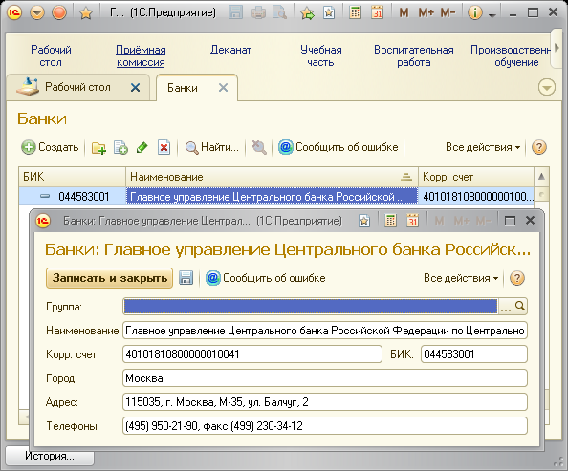

1. Справочник «Банки»

3.1.2 Заполнение справочника «Организации»

В данный справочник необходимо вносить информацию об образовательном учреждении, в котором внедряется система «1C:Колледж ПРОФ».

Поле «Банковский счёт» на вкладке «Общие» содержит информацию о банковском счёте, для внесения которой используются данные ранее внесённые в справочник «Банки».

Процесс заполнения справочника изображён на Рисунке 3.

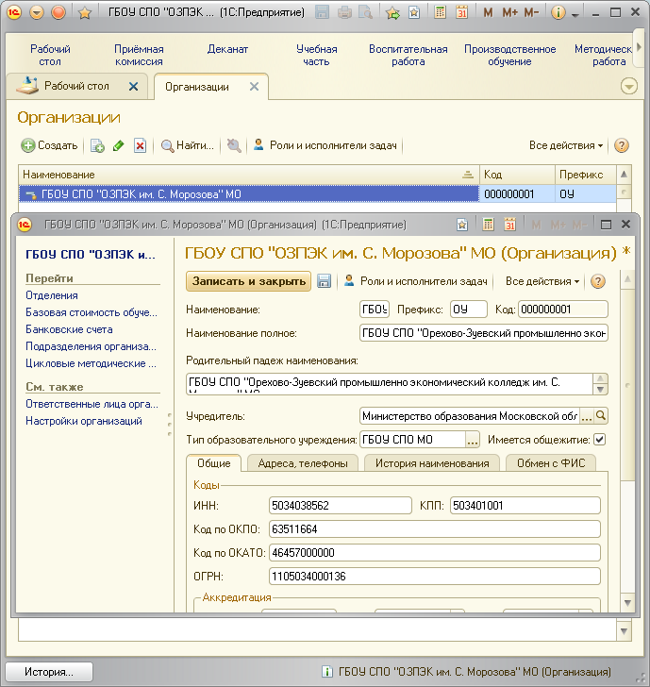

1. Справочник «Организации»

3.1.3 Заполнение справочника «Территории»

Справочник «Территории» хранит список территорий принадлежащих образовательному учреждению. В данном случае образовательное учреждение имеет только одну территориальную единицу, названную основной. Размещение информации в справочнике «Территории» осуществляется так, как это изображено на Рисунке 4.

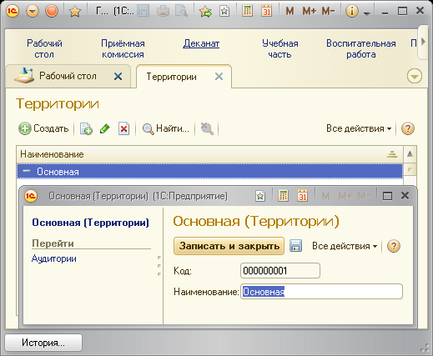

1. Справочник «Территории»

3.1.4 Заполнение справочника «Виды аудиторий»

Для оптимального выбора аудитории проведения занятий необходимо заполнить справочник «Виды аудиторий». Процесс выполнения этой процедуры изображён на Рисунке 5.

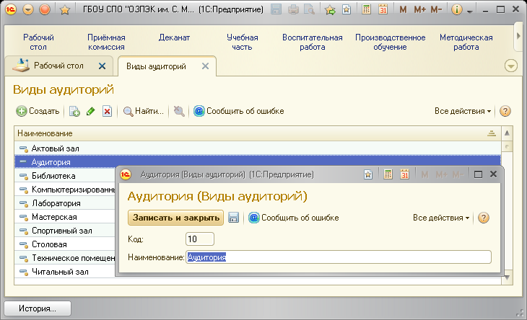

1. Справочник «Виды аудиторий»

3.1.5 Заполнение справочника «Аудитории»

Информация о состоянии аудиторного фонда формируется путём заполнения справочника «Аудитории». Для этого необходимо иметь заполненные справочники «Территории» и «Виды аудиторий». Также в справочнике указана информация о вместимости аудиторий. Пример записи информации в справочник «Аудитории» изображён на Рисунке 6.

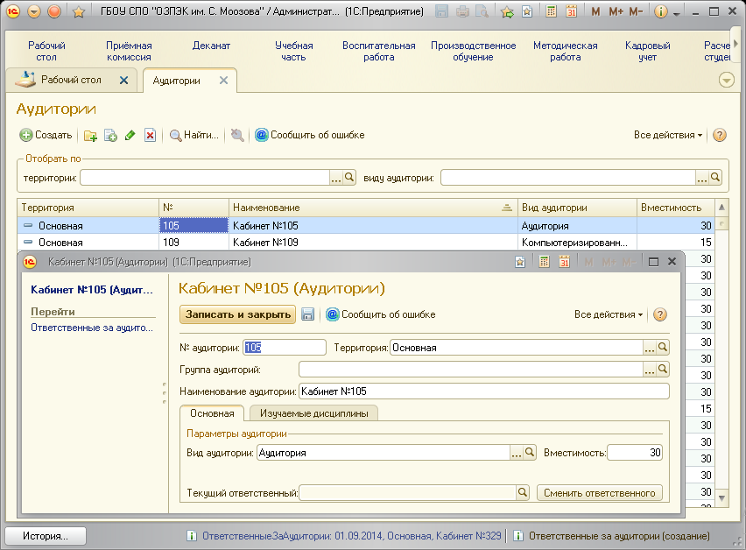

1. Справочник «Аудитории»

3.1.6 Заполнение справочника «Дисциплины»

Справочник «Дисциплины», показанный на Рисунке 7, представляет собой список дисциплин с возможностью указать полное и сокращённое наименование дисциплины, а также список основной и подходящих для проведения занятий по этой дисциплине аудиторий, перечень которых становится доступен после заполнения вышеупомянутого справочника «Аудитории».

В дальнейшем имеется возможность добавить к этим сведениям основного преподавателя.

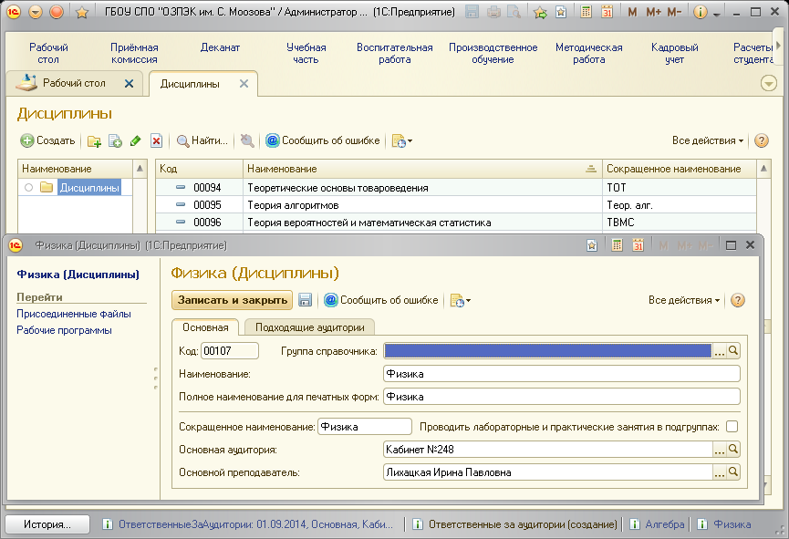

1. Справочник «Дисциплины»

3.1.7 Заполнение справочника «Должности»

Ещё одним подготовительным этапом является заполнение справочника «Должности», который представляет собой список должностей необходимых для распределения ролей сотрудников организации в учебном и административном процессе. Данный справочник, как видно на Рисунке 8, позволяет хранить должностные инструкции.

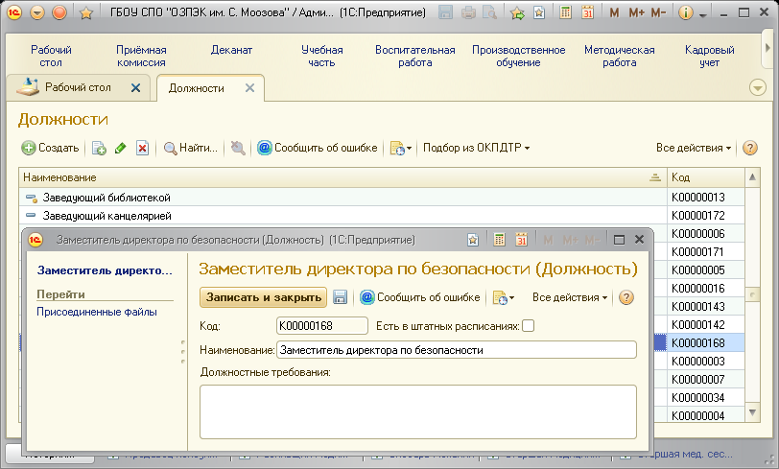

1. Справочник «Должности»

3.1.8 Заполнение справочника «Физические лица»

Для хранения данных о студентах и сотрудниках организаций как о физических лицах используется одноимённый справочник «Физические лица» изображённый на Рисунке 9.

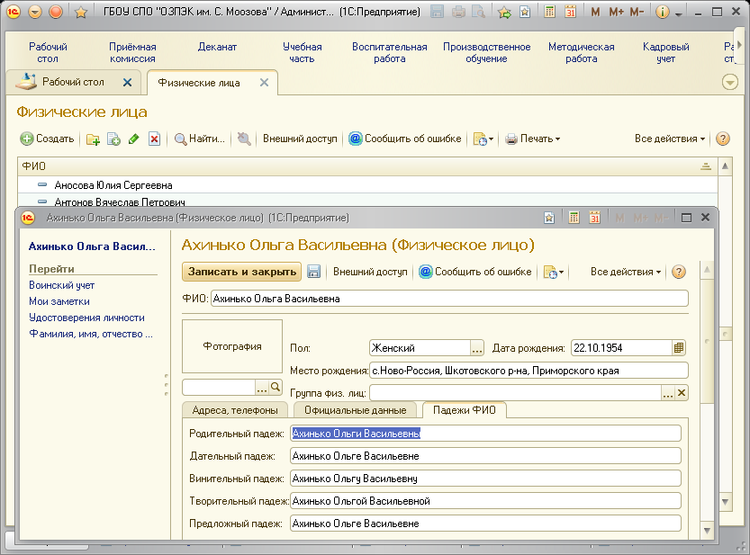

1. Справочник «Физические лица»

3.1.9 Заполнение справочника «Сотрудники организаций»

База преподавателей, как и прочих сотрудников, содержится в справочнике «Сотрудники организаций». Записи данного справочника при установленной метке «Преподаватель» содержат информацию о преподаваемых дисциплинах и нагрузке.

Для внесения информации в данный справочник необходимо иметь заполненные справочники «Должности», «Физические лица» и Дисциплины

Справочник «Сотрудники организаций» изображён на Рисунке 10.

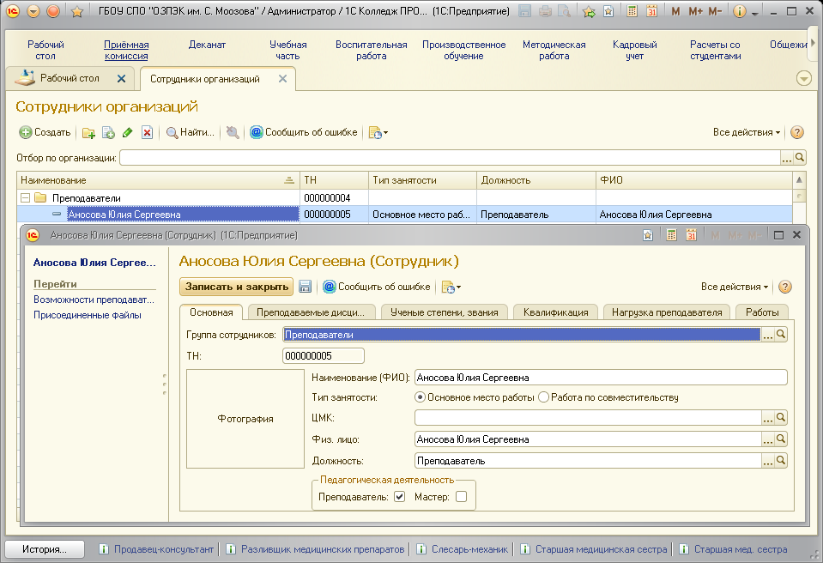

1. Справочник «Сотрудники организаций»

3.1.10 Заполнение справочника «Отделения»

Данный справочник представляет собой список отделений в образовательной организации. Заполненный справочник «Сотрудники организаций» позволяет назначить заведующих отделениями. Форма справочника «Отделения» выглядит так, как это показано на Рисунке 11.

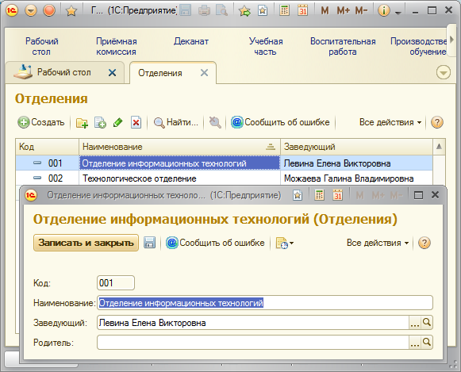

1. Справочник «Отделения»

3.1.11 Заполнение справочника «Специальности»

Данный справочник содержит список записей, в которые включена информация о наименовании специальностей, а также их шифры и, при необходимости, список вступительных испытаний необходимых для поступления. Пример заполненного справочника «Специальности» изображён на Рисунке 12.

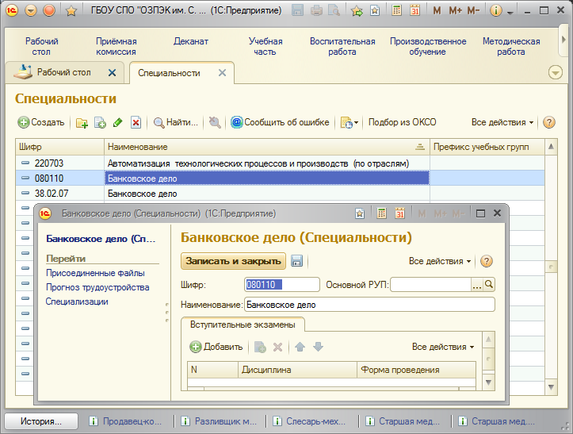

1. Справочник «Специальности»

3.1.12 Заполнение справочника «Курсы семестры»

Справочник включает в себя список курсов и подчинённых им семестров. Форма для заполнения представлена на Рисунке 13.

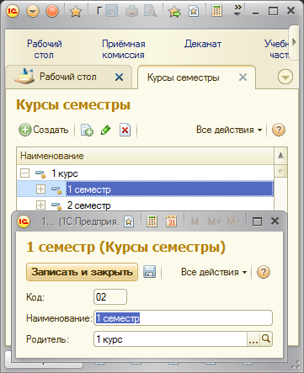

1. Справочник «Курсы семестры»

3.1.13 Заполнение справочника «Периоды обучения»

Справочник «Периоды обучения» на Рисунке 14 представляет собой список именованных диапазонов дат, которые формируют учебные периоды.

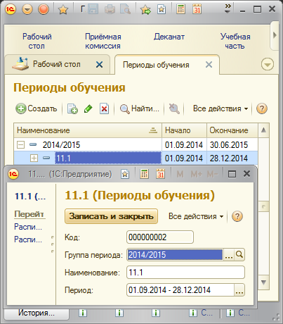

1. Справочник «Периоды обучения»

3.1.14 Заполнение справочника «Учебные группы»

Имея заполненные справочники «Сотрудники организаций», «Отделения», «Специальности», «Курсы семестры» и «Периоды обучения» возможно заполнение справочника «Учебные группы», форма которого изображена на Рисунке 15. Помимо выше указанной информации в данном справочнике указывается статус группы, форма обучения, вид финансирования, рабочий учебный план, год поступления и дата окончания обучения.

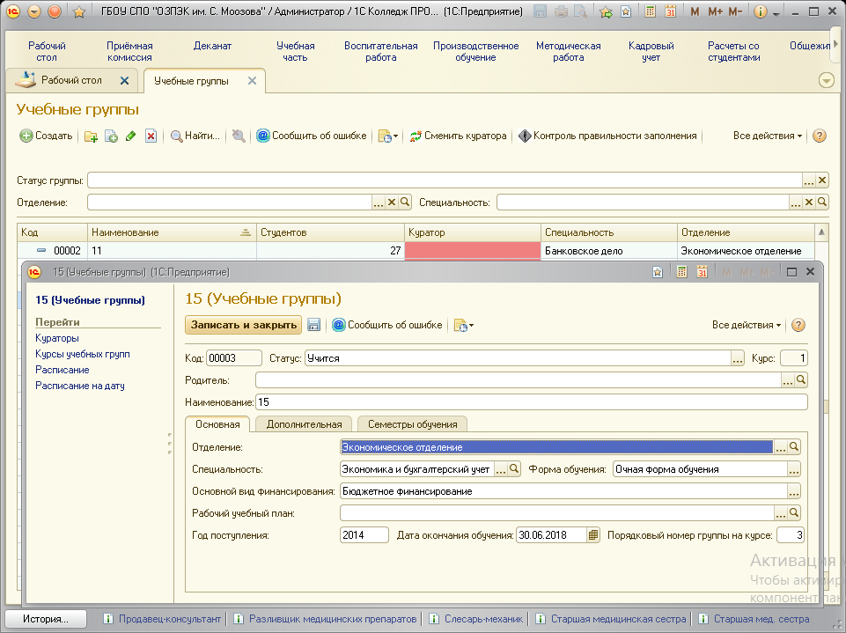

1. Справочник «Учебные группы»

3.2 Внесение необходимых изменений в конфигурацию

В процессе выполнения этапа заполнения справочников исходными данными обнаружились некоторые проблемы в совместимости с деятельностью ГБОУ СПО «ОЗПЭК им. С. Морозова» МО. Как следствие некоторые объекты были оптимизированы и подстроены.

3.2.1 Изменение справочника «Сотрудники организаций»

В данном справочнике фамилия, имя и отчество вводятся в единый реквизит «Наименование (ФИО)», при этом поле с краткой формой записи отсутствует. Это накладывает неудобство при использовании этого реквизит в объектах, где необходима краткая форма.

Фамилия, имя и отчество присутствует также и в справочнике физические лица. Это позволяет решить проблему двумя различными подходами. Первый подход заключается в применении краткой формы записи в справочнике «Сотрудники организаций» в реквизите Наименование, а полную форму хранить только в справочнике физические лица, но нельзя исключать коллизий в сочетании Фамилия И.О. Чтобы избежать возможных ошибок в такой ситуации, в справочнике «Сотрудники организаций» необходимо хранить и полную форму и краткую одновременно. Краткую форму можно расположить в отдельном реквизите, но в реквизите «Наименование» краткая форма записи более органична и позволяет строить более простые запросы при извлечении краткой формы, которая при совершении различных операций применяется чаще. Полную форму при этом имеет разбить по отдельным реквизитам, а при необходимости извлекать фамилию, имя и отчество путём конкатенации. Этот подход и был использован при модификации справочника «Сотрудники организаций». Также для одного из отчётов в процессе его формирования был добавлен реквизит «Должность».

Для решения этих задач в справочник были добавлены новые реквизиты «Фамилия», «Имя», «Отчество» и «Должность», параметры которых представлены в Таблице 1.

1. Параметры реквизитов «Фамилия», «Имя», «Отчество» и «Должность»

|  |  |  |  |  |
| --- | --- | --- | --- | --- |
| Параметр | Значение | | | |
| Имя | Фамилия | Имя | Отчество | Должность |
| Тип | Строка | | | СправочникСсылка.Должности |
| Длина | 50 | | |  |

Также на форму элемента была добавлена группа «ФИО». Её параметры указаны в Таблице 2.

1. Параметры группы «ФИО»

|  |  |
| --- | --- |
| Параметр | Значение |
| Заголовок | ФИО |
| Вид | Обычная группа |
| Группировка | Горизонтальная |
| ОтображатьЗаголовок | Нет |

В группе «ФИО» были расположены поля «Фамилия», «Имя» и «Отчество». Также отдельно от группы «ФИО было размещено поле «Должность». Свойства полей указаны в Таблице 3.

1. Свойства полей «Фамилия», «Имя» и «Отчество»

|  |  |  |  |  |
| --- | --- | --- | --- | --- |
| Параметр | Значение | | | |
| Имя | Фамилия | Имя | Отчество | Должность |
| Заголовок | Фамилия | Имя | Отчество | Должность |
| Вид | Поле ввода | | | |
| ПутьКДанным | Объект.Фамилия | Объект.Имя | Объект.Отчество | Объект.Должность |

Для экономии времени заполнения справочника «Сотрудники организаций» и исключения ошибок содержимое поля «Наименование (ФИО)» генерируется автоматически при помощи процедуры:

//Генерирование наименования

&НаКлиенте

Процедура ГенераторНаименования(Элемент)

Объект.Наименование = Объект.Фамилия+" "+Лев(Объект.Имя,1)+"."+Лев(Объект.Отчество,1)+".";

КонецПроцедуры

Затем процедура была привязана к событию «ПриИзменении» полей «Фамилия», «Имя» и «Отчество».

После окончания модификации справочник прошёл стадию тестирования нового функционала путём ввода новых данных, как показано на Рисунке 16.

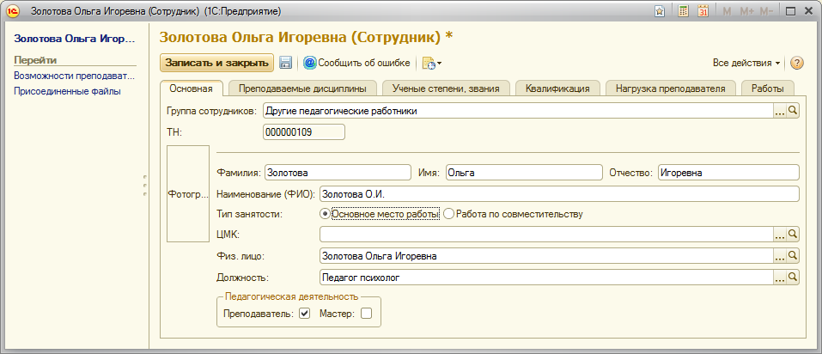

1. Тестирование справочника «Сотрудники организаций»

3.2.2 Изменение справочника «Учебные группы»

В ГБОУ СПО «ОЗПЭК им. С. Морозова» МО номер группы имеет формат <номер курса><номер специальности>, поэтому, т.к. номера учебных групп привязаны к курсу жёстко, а не динамически, суть вынесения периодов обучения в отдельный справочник отпадает. Хранение периодов обучения внутри элементов справочника «Учебные группы» более оптимально и позволяет упростить структуру информационной базы, а также облегчить процедуры запроса этих данных.

В связи с вышесказанным было решено изменить справочник «Учебные группы» в соответствии с оптимальным вариантом.

Для этого в справочник учебные группы были добавлены реквизиты, параметры которых перечислены в Таблицах 4 и 5.

1. Параметры реквизитов «ДатаНачалаПервогоПолугодия» и «ДатаОкончанияПервогоПолугодия»

|  |  |  |
| --- | --- | --- |
| Параметр | Значение | |
| Имя | ДатаНачалаПервогоПолугодия | ДатаОкончанияПервогоПолугодия |
| Синоним | Дата начала первого полугодия | Дата окончания первого полугодия |
| Тип | Дата | |
| Состав | Дата | |

1. Параметры реквизита «ДатаНачалаВторогоПолугодия» и «ДатаОкончанияВторогоПолугодия»

|  |  |  |
| --- | --- | --- |
| Параметр | Значение | |
| Имя | ДатаНачалаВторогоПолугодия | ДатаОкончанияВторогоПолугодия |
| Синоним | Дата начала второго полугодия | Дата окончания второго полугодия |
| Тип | Дата | |
| Состав | Дата | |

В соответствии с новыми реквизитами справочника «Учебные группы», была изменена и его форма.

На форму была добавлена группа «ПериодыОбучения», а внутрь этой группы добавлены вложенные группы «ПервоеПолугодие» и «ВтороеПолугодие». Параметры этих групп приведены в Таблице 6.

1. Параметры групп «ПериодыОбучения», «ПервоеПолугодие» и «ВтороеПолугодие»

|  |  |  |  |
| --- | --- | --- | --- |
| Параметр | Значение | | |
| Имя | ПериодыОбучения | ПервоеПолугодие | ВтороеПолугодие |
| Заголовок | Периоды обучения | Первое полугодие | Второе полугодие |
| Вид | Страница | ОбычнаяГруппа | |
| Группировка | Вертикальная | Горизонтальная | |

Группе «ПервоеПолугодие» подчинено поле «ДатаНачалаПервогоПолугодия» и обладает параметрами перечисленными в Таблице 7 остальные параметры оставлены в значении по умолчанию и никаких изменений для корректной работы не требуют.

1. Параметры поля «ДатаНачалаПервогоПолугодия»

|  |  |
| --- | --- |
| Параметр | Значение |
| Имя | ДатаНачалаПервогоПолугодия |
| Заголовок | Дата начала |
| Вид | Поле ввода |
| ПутьКДанным | Объект. ДатаНачалаПервогоПолугодия |

Также в данной группе расположено поле «ПолеДатаОкончанияПервогоПолугодия», а параметры этой группы указаны в Таблице 8.

1. Параметры поля «ПолеДатаОкончанияПервогоПолугодия»

|  |  |
| --- | --- |
| Параметр | Значение |
| Имя | ПолеДатаОкончанияПервогоПолугодия |
| Заголовок | Дата окончания |
| Вид | Поле ввода |
| ПутьКДанным | Объект.ДатаОкончанияПервогоПолугодия |

Группе «ГруппаВтороеПолугодие» подчинено поле «ПолеДатаНачалаВторогоПолугодия», а его параметры размещены в Таблице 9.

1. Параметры поля «ПолеДатаНачалаВторогоПолугодия»

|  |  |
| --- | --- |
| Параметр | Значение |
| Имя | ПолеДатаНачалаВторогоПолугодия |
| Заголовок | Дата начала |
| Вид | Поле ввода |
| ПутьКДанным | Объект.ДатаНачалаВторогоПолугодия |

Также в данной группе расположено поле «ПолеДатаОкончанияВторогоПолугодия». Параметры этого поля указаны в Таблице 10.

1. Параметры поля «ПолеДатаОкончанияВторогоПолугодия»

|  |  |
| --- | --- |
| Параметр | Значение |
| Имя | ПолеДатаОкончанияВторогоПолугодия |
| Заголовок | Дата окончания |
| Вид | Поле ввода |
| ПутьКДанным | Объект.ДатаОкончанияВторогоПолугодия |

Результат изменения формы представлен на Рисунке 17.

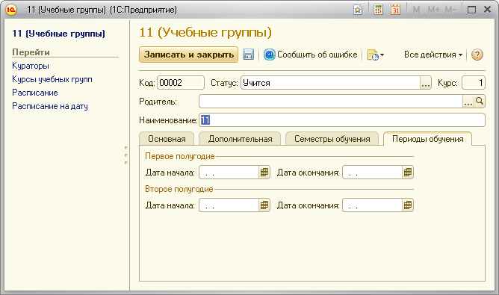

1. Результат изменения формы элемента справочника «Учебные группы»

Помимо формы в справочник добавлена система проверки корректности указания периодов обучения. Для этого в модуль формы было добавлено несколько процедур, которые впоследствии были присвоены полям в качестве реакции на событие «ПриИзменении».

При вводе некорректного периода обучения произойдёт вывод сообщения об ошибке с указанием, в каком периоде обучения совершена ошибка, что позволяет их вовремя обнаружить и избежать некорректной работы каких-либо модулей системы «1С:Колледж ПРОФ»

Исходный код процедур для проверки корректности введения периодов обучения написанный на языке «1С:Предприятие 8» продемонстрирован ниже:

//Проверка периодов обучения на корректность

//Дата окончания периода обучения должна быть позже даты начала

//Начало проверки периодов обучения на корректность

&НаКлиенте

Процедура ПроверкаПервогоПолугодия (Элемент)

//Проверка на наличие значений в обеих ячейках

Если Объект.ДатаОкончанияПервогоПолугодия<>'00010101'

и Объект.ДатаНачалаПервогоПолугодия<>'00010101' тогда

//Проверка корректности

Если Объект.ДатаОкончанияПервогоПолугодия<Объект.ДатаНачалаПервогоПолугодия тогда

Сообщить ("Ошибка: Дата окончания периода обучения в первом полугодии должна быть позже даты начала");

КонецЕсли;

КонецЕсли;

КонецПроцедуры

&НаКлиенте

Процедура ПроверкаВторогоПолугодия (Элемент)

//Проверка на наличие значений в обоих ячейках

Если Объект.ДатаОкончанияВторогоПолугодия<>'00010101'

и Объект.ДатаНачалаВторогоПолугодия<>'00010101' тогда

//Проверка корректности

Если Объект.ДатаОкончанияВторогоПолугодия<Объект.ДатаНачалаВторогоПолугодия тогда

Сообщить ("Ошибка: Дата окончания периода обучения во втором полугодии должна быть позже даты начала");

КонецЕсли;

КонецЕсли;

КонецПроцедуры

//Конец проверки периодов обучения на корректность

Результат тестирования процедур проверки корректности ввода периодов обучения изображён на Рисунке 18.

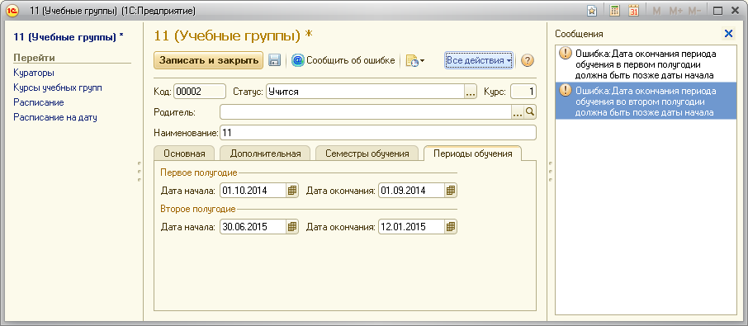

1. Вывод сообщений о некорректном вводе периодов обучения

Окончательное тестирование модификации проводилось путём добавления новых данных в справочник.

3.2.2 Добавление документа «Планирование нагрузки»

Система планирования учебной нагрузки в конфигурации 1С:Колледж ПРОФ разрабатывалась для образовательного учреждения с несколько иной организацией, поэтому она перегружена излишним функционалом усложняющим структуру хранения данных.

Для упрощения вышеупомянутого процесса была разработана своя система планирования учебной нагрузки.

Для внесения планов учебной нагрузки, будет использоваться документ «ПланированиеНагрузки», синоним которого «Планирование нагрузки». Основу данного документа представляет собой Табличная часть «ПланированиеНагрузки» с синонимом «Планирование нагрузки» и её реквизитов:

* «УчебнаяГруппа» с типом «СправочникСсылка.УчебныеГруппы»;
* «Дисциплина с типом «СправочникСсылка.Дисциплины»
* «Преподаватель» с типом «СправочникСсылка.Сотрудники»;
* «ВсегоЧасов1» и «ВсегоЧасов2» с синонимом «Всего часов» и типом «Число», длина которого равна 4, а точность ­ 0;
* «Деления1»и «Деления2» с синонимом «Деления» и типом «Число», длина которого равна 3, а точность ­ 0;

Для заполнения документа «ПланированиеНагрузки» была сгенерирована и откорректирована форма «ФормаДокумента».

В качестве изменения были добавлены группы «ПервоеПолугодие» и «ВтороеПолугодие», параметры которых указаны в Таблице 11.

1. Параметры групп «ПервоеПолугодие» и «ВтороеПолугодие»

|  |  |  |
| --- | --- | --- |
| Параметр | Значение | |
| Имя | ПервоеПолугодие | ВтороеПолугодие |
| Заголовок | Первое полугодие | Второе полугодие |
| Вид | Группа колонок | |
| Группировка | Горизонтальная | |
| ОтображатьВШапке | Истина | |

В группу «ПервоеПолугодие» были перенесены ячейки «ВсегоЧасов1» и «Деления1», а в группу «ВтороеПолугодие» перемещены поля «ВсегоЧасов2» и «Деления1»

Также на командную панель была добавлена кнопка «ОтменаПроведения», свойство «ТолькоВоВсехДействиях» которого было установлено в положение «Нет».

Готовая форма изображена на Рисунке 19.

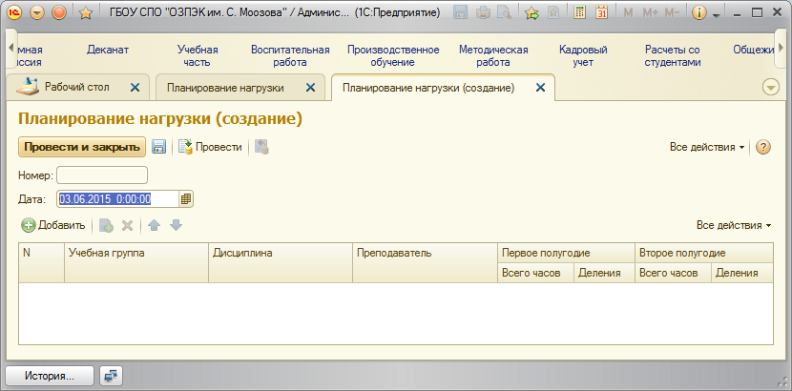

1. Форма документа «ПланированиеНагрузки»

Для сокращения количества выводимых вариантов при выборе преподавателя из справочника «Сотрудники» в свойстве «ПараметрыВыбора» поля «Преподаватель» была добавлена строка «Отбор.Преподаватель(Истина)».

3.2.3 Добавление регистра накопления «Фонд учебной нагрузки»

Для отслеживания полноты выданного объёма занятий был добавлен регистр накопления «ФондУчебнойНагрузки» с параметрами указанными в Таблице 12.

1. Параметры регистра накопления «ФондУчебнойНагрузки»

|  |  |
| --- | --- |
| Параметр | Значение |
| Имя | ФондУчебнойНагрузки |
| Вид регистра | Остатки |

На вкладку «Данные» регистра накопления из документа «ПланированиеНагрузки» в качестве измерений были скопированы реквизиты «УчебнаяГруппа», «Дисциплина» и «Преподаватель», а в качестве ресурсов были скопированы реквизиты «ВсегоЧасов1», «Деления1», «ВсегоЧасов2» и «Деления2».

Затем регистр накопления «ФондУчебнойНагрузки» был помечен на вкладке «Движения» в свойствах документа «ПланированиеНагрузки».

Затем была сгенерирована процедура ОбработкаПроведения:

Процедура ОбработкаПроведения(Отказ, Режим)

//{{__КОНСТРУКТОР_ДВИЖЕНИЙ_РЕГИСТРОВ

// Данный фрагмент построен конструктором.

// При повторном использовании конструктора, внесенные вручную изменения будут утеряны!!!

// регистр ФондУчебнойНагрузки Приход

Движения.ФондУчебнойНагрузки.Записывать = Истина;

Для Каждого ТекСтрокаПланированиеНагрузки Из ПланированиеНагрузки Цикл

Движение = Движения.ФондУчебнойНагрузки.Добавить();

Движение.ВидДвижения = ВидДвиженияНакопления.Приход;

Движение.Период = Дата;

Движение.УчебнаяГруппа = ТекСтрокаПланированиеНагрузки.УчебнаяГруппа;

Движение.Дисциплина = ТекСтрокаПланированиеНагрузки.Дисциплина;

Движение.Преподаватель = ТекСтрокаПланированиеНагрузки.Преподаватель;

Движение.ВсегоЧасов1 = ТекСтрокаПланированиеНагрузки.ВсегоЧасов1;

Движение.Деления1 = ТекСтрокаПланированиеНагрузки.Деления1;

Движение.ВсегоЧасов2 = ТекСтрокаПланированиеНагрузки.ВсегоЧасов2;

Движение.Деления2 = ТекСтрокаПланированиеНагрузки.Деления2;

КонецЦикла;

//}}__КОНСТРУКТОР_ДВИЖЕНИЙ_РЕГИСТРОВ

КонецПроцедуры

Затем была автоматически сгенерирована форма списка и внесены коррективы в виде добавления групп «ПервоеПолугодие» и «ВтороеПолугодие» с параметрами, перечисленными в Таблице 13.

1. Параметры групп

|  |  |  |
| --- | --- | --- |
| Параметр | Значение | |
| Имя | ПервоеПолугодие | ВтороеПолугодие |
| Заголовок | Первое полугодие | Второе полугодие |
| Вид | Группа колонок | |
| Группировка | Горизонтальная | |
| ОтображатьВШапке | Истина | |

В группу «ПервоеПолугодие» были перенесены ячейки «ВсегоЧасов1» и «Деления1», а в группу «ВтороеПолугодие» перемещены поля «ВсегоЧасов2» и «Деления1»

Готовая форма представлена на Рисунке 20.

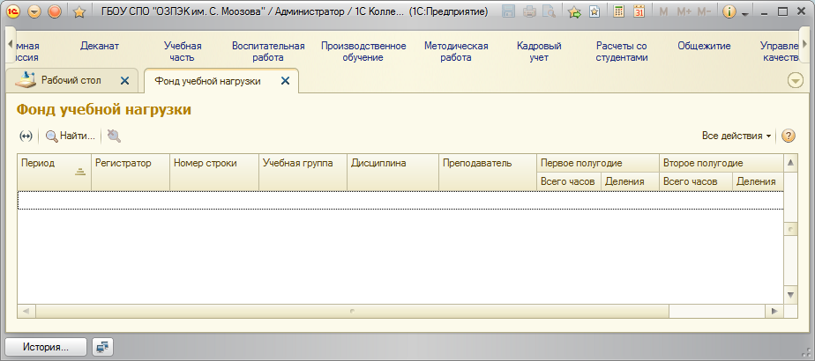

1. Форма регистра накопления «ФондУчебнойНагрузки»

Для проверки результатов изменения документ «Планирование нагрузки» был заполнен и сверен с тем, что было записано в регистр накопления «ФондУчебнойНагрузки».

3.3 Разработка модуля автоматического составления учебного расписания

3.3.1 Добавление документа «Авторасписание»

Формирование расписания будет производиться в специально созданном документе «Авторасписание», содержащем табличную часть «Авторасписание»

В табличную часть вошли реквизиты «Дата», «ДеньНедели», «НомерПары», «УчебнаяГруппа», «Дисциплина», «Преподаватель», «Аудитория», параметры которых указаны в Таблицах 14-16.

1. Параметры реквизитов «Дата», «ДеньНедели», «НомерПары», «УчебнаяГруппа» документа «Авторасписание»

|  |  |  |  |  |
| --- | --- | --- | --- | --- |
| Параметр | Значение | | | |
| Имя | Дата | ДеньНедели | НомерПары | УчебнаяГруппа |
| Тип | Дата | Строка | Число | СправочникСсылка.УчебныеГруппы |
| Длина |  | 15 | 1 |  |

1. Параметры реквизитов «Дисциплина» и «Преподаватель» документа «Авторасписание»

|  |  |  |
| --- | --- | --- |
| Параметр | Значение | |
| Имя | Дисциплина | Преподаватель |
| Тип | СправочникСсылка.Дисциплины | СправочникСсылка.Сотрудники |

1. Параметры реквизита «Аудитория» документа «Авторасписание»

|  |  |
| --- | --- |
| Параметр | Значение |
| Имя | Аудитория |
| Тип | СправочникСсылка.Аудитории |

Форма была сгенерирована автоматически, а затем дополнена кнопкой «Сформировать» с действием «Сформировать»

Затем в модуль формы был добавлен текст процедур, при помощи которых автоматически генерируется расписание:

//Заполнение ячейки "День недели"

&НаСервере

Функция ДеньНеделиПрописью(НомерДняНедели)

Если НомерДняНедели = 1 тогда

Возврат "Понедельник";

КонецЕсли;

Если НомерДняНедели = 2 тогда

Возврат "Вторник";

КонецЕсли;

Если НомерДняНедели = 3 тогда

Возврат "Среда";

КонецЕсли;

Если НомерДняНедели = 4 тогда

Возврат "Четверг";

КонецЕсли;

Если НомерДняНедели = 5 тогда

Возврат "Пятница";

КонецЕсли;

Если НомерДняНедели = 6 тогда

Возврат "Суббота";

КонецЕсли;

Если НомерДняНедели = 7 тогда

Возврат "Воскресенье";

КонецЕсли;

КонецФункции

//Конец заполнения ячейки "День недели"

//Размещение занятия

&НаСервере

Функция РазместитьЗанятие (Дата,НомерДняНедели,НомерПары,Выборка,Аудитория)

Занятие = Объект.Авторасписание.Добавить();

Занятие.Дата = Дата;

Занятие.ДеньНедели = ДеньНеделиПрописью(НомерДняНедели);

Занятие.НомерПары = НомерПары;

Занятие.УчебнаяГруппа = Выборка.УчебнаяГруппа;

Занятие.Дисциплина = Выборка.Дисциплина;

Занятие.Преподаватель = Выборка.Преподаватель;

Занятие.Аудитория = Аудитория;

Возврат 1

КонецФункции

//Конец размещения занятия

//Выбор аудитории

&НаСервере

Функция ВыбратьАудиторию (Выборка,Дата,НомерДняНедели,НомерПары)

Для каждого Аудитория из Выборка.Дисциплина.ПодходящиеАудитории цикл

ДоступностьАудитории = 1;

Для каждого ТекСтрокаАудитории из Объект.Авторасписание цикл

Если ТекСтрокаАудитории.Аудитория = ТекСтрокаАудитории тогда

ДоступностьАудитории = 0;

Прервать;

КонецЕсли;

КонецЦикла;

Если ДоступностьАудитории = 1 тогда

//Размещение занятия и выход из поиска аудитории

РазмещениеЗанятия = РазместитьЗанятие(Дата,НомерДняНедели,НомерПары,Выборка,Аудитория.Аудитория);

Прервать;

КонецЕсли;

КонецЦикла;

Возврат РазмещениеЗанятия;

КонецФункции

//КонецВыбораАудитории

//Проверка доступности участников занятия

&НаСервере

Функция ПроверитьДоступность (Дата,НомерПары,Выборка)

Доступность = 1;

Для каждого ТекСтрокаАвторасписание из Объект.Авторасписание цикл

Если ТекСтрокаАвторасписание.Дата = Дата

и ТекСтрокаАвторасписание.НомерПары = НомерПары тогда

Если ТекСтрокаАвторасписание.УчебнаяГруппа = Выборка.УчебнаяГруппа

или ТекСтрокаАвторасписание.Преподаватель = Выборка.Преподаватель тогда

Доступность = 0;

Прервать;

КонецЕсли;

КонецЕсли;

КонецЦикла;

Возврат Доступность;

КонецФункции

//Конец проверки доступности участников занятия

//Выбор номера пары

Функция ВыбратьПару(Выборка,ДатаЗанятия,НомерДняНедели)

Для НомерПары = 1 по 4 цикл

//Проверка пары на доступность участников занятия

ДоступностьУчастников = 1;

ДоступностьУчастников = ПроверитьДоступность(ДатаЗанятия,НомерПары,Выборка);

Если ДоступностьУчастников = 1 тогда

//Если группа и преподаватель свободны, тогда производится проверка доступности аудитории

Возврат ВыбратьАудиторию(Выборка,ДатаЗанятия,НомерДняНедели,НомерПары);

Прервать;

КонецЕсли;

КонецЦикла;

КонецФункции

//Конец выбора номера пары и его проверки

//ВыборДаты

&НаСервере

Процедура ВыбратьДату(ГСЧ,Выборка,ПервыйДень,ПоследнийДень)

//Поиск свободной пары будет продолжаться пока она не будет найдена

КоличествоДней = (ПоследнийДень - ПервыйДень) / 86400;

РазмещениеЗанятия = 0;

Пока РазмещениеЗанятия = 0 цикл

//Здесь генерируется случайное число, которое впоследствии будет прибавляться к дате начала периодов

//обучения для случайного выбора дня проведения занятий

СЧ = ГСЧ.СлучайноеЧисло(0,КоличествоДней);

//Выбор даты занятия

ДатаЗанятия = НачалоДня(ПервыйДень) + СЧ * 86400;

//Определение дня недели и проверка на допустимость

НомерДняНедели = ДеньНедели(ДатаЗанятия);

Если НомерДняНедели < 7 тогда

РазмещениеЗанятия = ВыбратьПару(Выборка,ДатаЗанятия,НомерДняНедели);

//Если занятие размещено выход на размещение следующего занятия

КонецЕсли;

//Конец выбора дня недели

КонецЦикла;

КонецПроцедуры

//Конец выбора даты

&НаСервере

Процедура РаспределитьЗанятия(ГСЧ,Выборка,ПервыйДень,ПоследнийДень,Часов)

Для СчётчикКоличестваЗанятий = 1 по Часов / 2 цикл

ВыбратьДату(ГСЧ,Выборка,ПервыйДень,ПоследнийДень);

КонецЦикла;

КонецПроцедуры

//Автоматическое создание расписания

//Часть выполняемая насервере

//запрос на стороне клиента не выполняется

&НаСервере

Процедура СформироватьНаСервере()

//Выборка данных из регистра накоплений "Фонд учебной нагрузки"

Запрос = Новый Запрос;

Запрос.Текст =

"ВЫБРАТЬ

| ФондУчебнойНагрузкиОстатки.УчебнаяГруппа КАК УчебнаяГруппа,

| ФондУчебнойНагрузкиОстатки.Дисциплина КАК Дисциплина,

| ФондУчебнойНагрузкиОстатки.Преподаватель КАК Преподаватель,

| ФондУчебнойНагрузкиОстатки.ВсегоЧасов1Остаток,

| ФондУчебнойНагрузкиОстатки.Деления1Остаток,

| ФондУчебнойНагрузкиОстатки.ВсегоЧасов2Остаток,

| ФондУчебнойНагрузкиОстатки.Деления2Остаток

|ИЗ

| РегистрНакопления.ФондУчебнойНагрузки.Остатки КАК ФондУчебнойНагрузкиОстатки

|

|УПОРЯДОЧИТЬ ПО

| УчебнаяГруппа,

| Дисциплина,

| Преподаватель";

РезультатЗапроса = Запрос.Выполнить();

ВыборкаИзРезультата = РезультатЗапроса.Выбрать();

//Конец выборки данных из регистра накоплений

//Формирование расписания

//Создание генератора случаных чисел

ГСЧ = Новый ГенераторСлучайныхЧисел();

//Выбор по очереди каждой записи из фонда учебной нагрузки

Пока ВыборкаИзРезультата.Следующий() цикл

//Определение первого и последнего учебного дня в полугодии, и учебных часов в полугодии

//Первое полугодие

ПервыйДень1 = НачалоДня(ВыборкаИзРезультата.УчебнаяГруппа.ДатаНачалаПервогоПолугодия);

ПоследнийДень1 = НачалоДня(ВыборкаИзРезультата.УчебнаяГруппа.ДатаОкончанияПервогоПолугодия);

Часов1 = ВыборкаИзРезультата.ВсегоЧасов1Остаток;

//Второе полугодие

ПервыйДень2 = НачалоДня(ВыборкаИзРезультата.УчебнаяГруппа.ДатаНачалаВторогоПолугодия);

ПоследнийДень2 = НачалоДня(ВыборкаИзРезультата.УчебнаяГруппа.ДатаОкончанияВторогоПолугодия);

Часов2 = ВыборкаИзРезультата.ВсегоЧасов2Остаток;

//Разбитие указанной суммы часов на отдельные занятия и их обработка

//Сначала для первого полугодия затем для второго

//Первое полугодие

РаспределитьЗанятия(ГСЧ,ВыборкаИзРезультата,ПервыйДень1,ПоследнийДень1,Часов1);

//Второеполугодие

РаспределитьЗанятия(ГСЧ,ВыборкаИзРезультата,ПервыйДень2,ПоследнийДень2,Часов2);

КонецЦикла;

//Конец формирования расписания

КонецПроцедуры

//Конец выполнения на сервере

//Выполнение на стороне клиента

//Кнопка на стороне сервера не реагирует

&НаКлиенте

Процедура Сформировать(Команда)

СформироватьНаСервере();

КонецПроцедуры

//Конец выполнения на клиенте

//Конец создания автоматического расписания

В модуль объекта добавлена процедура ОбработкаПроведения. Процедура имеет следующий вид:

Процедура ОбработкаПроведения(Отказ, Режим)

//{{__КОНСТРУКТОР_ДВИЖЕНИЙ_РЕГИСТРОВ

// Данный фрагмент построен конструктором.

// При повторном использовании конструктора, внесенные вручную изменения будут утеряны!!!

// регистр ФондУчебнойНагрузки Расход

Движения.ФондУчебнойНагрузки.Записывать = Истина;

Для Каждого ТекСтрокаАвторасписание Из Авторасписание Цикл

Движение = Движения.ФондУчебнойНагрузки.Добавить();

Движение.ВидДвижения = ВидДвиженияНакопления.Расход;

Движение.Период = Дата;

Движение.УчебнаяГруппа = ТекСтрокаАвторасписание.УчебнаяГруппа;

Движение.Дисциплина = ТекСтрокаАвторасписание.Дисциплина;

Движение.Преподаватель = ТекСтрокаАвторасписание.Преподаватель;

Если ТекСтрокаАвторасписание.Дата > ТекСтрокаАвторасписание.УчебнаяГруппа.ДатаНачалаПервогоПолугодия

и ТекСтрокаАвторасписание.Дата < ТекСтрокаАвторасписание.УчебнаяГруппа.ДатаОкончанияПервогоПолугодия тогда

Движение.ВсегоЧасов1 = 2;

Иначе

Если ТекСтрокаАвторасписание.Дата > ТекСтрокаАвторасписание.УчебнаяГруппа.ДатаНачалаВторогоПолугодия

и ТекСтрокаАвторасписание.Дата < ТекСтрокаАвторасписание.УчебнаяГруппа.ДатаОкончанияВторогоПолугодия тогда

Движение.ВсегоЧасов2 = 2;

КонецЕсли;

КонецЕсли;

КонецЦикла;

//}}__КОНСТРУКТОР_ДВИЖЕНИЙ_РЕГИСТРОВ

КонецПроцедуры

Вид формы со сформированным расписанием представлен на Рисунке 21.

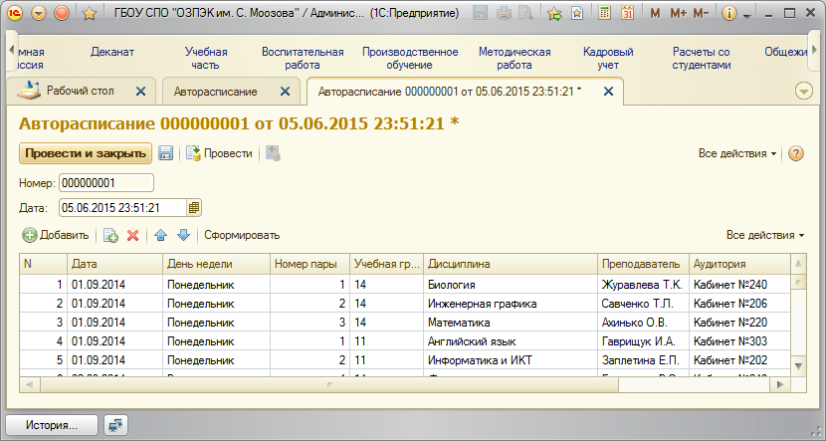

1. Форма документа «Авторасписание»

4. Оценка экономической эффективности внедрения проекта

4.1 План-график разработки модуля автоматизации составления расписания

Этот раздел содержит определение экономической эффективности реализации данного проекта на практике. Здесь рассмотрены затраты на разработку и внедрение модуля автоматизированного составления расписания и определён срок окупаемости.

Экономическая эффективность определена путём вычисления соотношения суммы полных затрат и выгоды за счёт использования модуля в денежном эквиваленте.

В качестве основных факторов, влияющих на стоимость выполнения проекта, приняты:

* расходы на оплату труда сотрудников задействованных в проекте;
* стоимость машинного времени.

Сложность проекта на разных стадиях помимо программиста были задействованы и другие сотрудники.

Планирование проекта производилось в программном обеспечении «ProjectLibre». Его функциональные особенности описаны в первом разделе данной пояснительной записки.

Проект был разбит на 6 основных этапов, название которых, а также длительность в рабочих днях и перечни исполнителей работ по данным этапам перечислены в Таблице 17.

1. Основные этапы проекта

|  |  |  |
| --- | --- | --- |
| Этап | Длительность  (дней) | Исполнители |
| 1 Подготовка к внедрению «1C:Колледж ПРОФ» | 0,188 | программист |
| 2 Внедрение «1С:Колледж ПРОФ» | 6,09 | бухгалтер 1,  заместитель директора по УПР,  лаборант приёмной комиссии,  лаборант учебной части,  программист,  секретарь приёмной комиссии,  секретарь учебной части,  специалист по кадрам |
| 3 Внесение изменений в конфигурацию | 3,188 | лаборант учебной части,  программист,  секретарь учебной части |
| 4 Разработка модуля автоматического составления расписания | 6 | программист |
| 5 Отладка и тестирование реализованного модуля | 1 |
| 6 Введение в эксплуатацию модуля автоматического составления расписания | 0,125 |
| Итоговая длительность | 16,591 |  |

На диаграмме Ганта эти этапы размещены так, как показано на Рисунке 22.

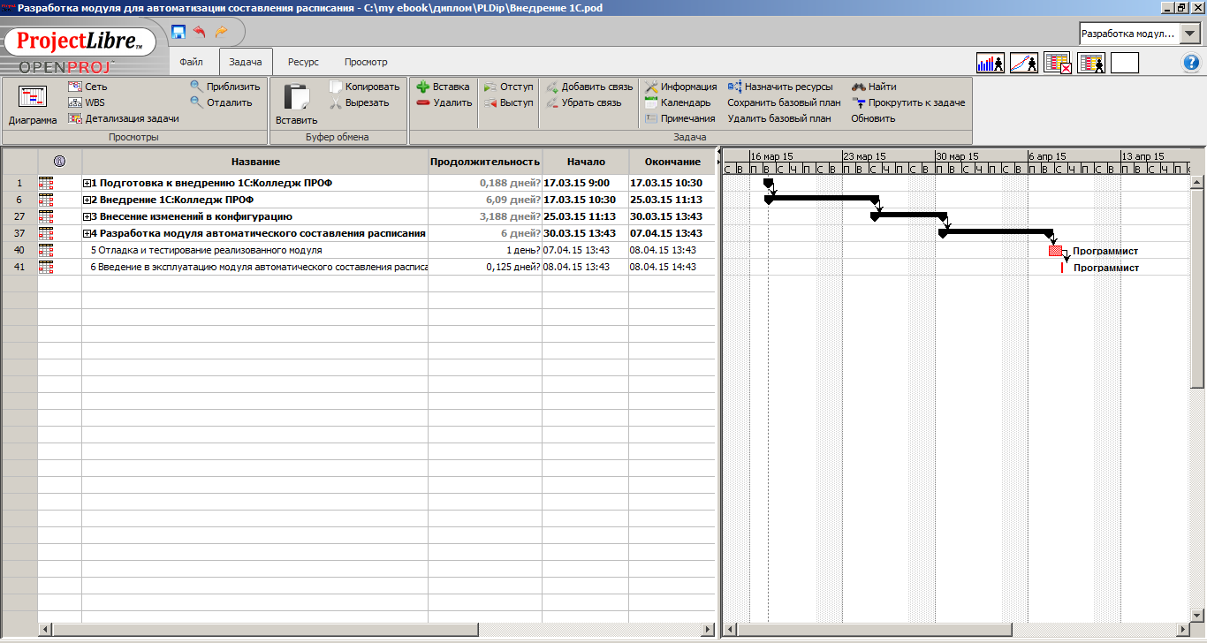

1. Диаграмма Ганта основных этапов проекта

Детально первый этап представлен в Таблице 18.

1. Детальный план первого этапа

|  |  |  |  |
| --- | --- | --- | --- |
| Этап | Подэтап | Длительность  (дней) | Исполнитель |
| 1.1 Установка ПО | 1.1.1 Установка «1С:Предприятие 8.2» | 0,062 | программист |
| 1.1.2 Установка конфигурации «1С:Колледж ПРОФ» | 0,062 |
| 1.2 Обеспечение клиентского доступа к файлам БД | | 0,062 |
| Итоговая длительность | | 0,186 |  |

На диаграмме Ганта первый этап выглядит так, как показан на Рисунке 23.

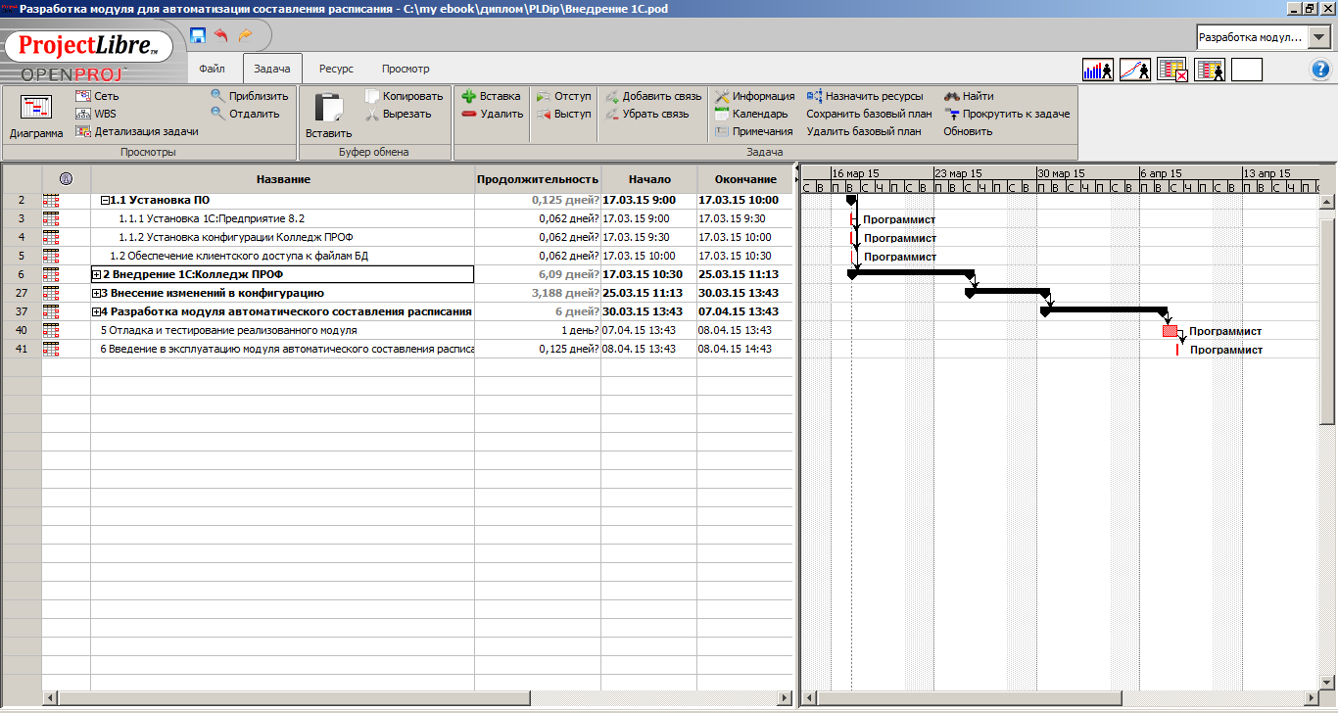

1. Детальный план первого этапа на диаграмме Ганта

На диаграмме Ганта второй этап выглядит так, как показан на Рисунке 24.

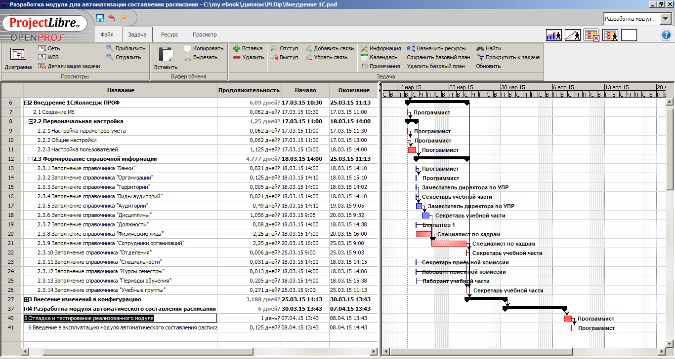

1. Детальный план второго этапа на диаграмме Ганта

Детально второй этап представлен в Таблице 19.

1. Детальный план второго этапа

|  |  |  |  |
| --- | --- | --- | --- |
| Этап | Подэтап | Длительность  (дней) | Исполнитель |
| 2.1 Создание ИБ | | 0,062 | программист |
| 2.2 Первоначальная настройка | 2.2.1 Настройка параметров учёта | 0,062 |
| 2.2.2 Общие настройки | 0,062 |
| 2.2.3 Настройка пользователей | 1,125 |
| 2.3 Формирование справочной информации | 2.3.1 Заполнение справочника «Банки» | 0,021 |
| 2.3.2 Заполнение справочника «Организации» | 0,125 |
| 2.3.3 Заполнение справочника «Территории» | 0,005 | заместитель директора по УПР |
| 2.3.4 Заполнение справочника «Виды аудиторий» | 0,021 | секретарь учебной части |
| 2.3.5 Заполнение справочника «Аудитории» | 0,49 | заместитель директора по УПР |
| 2.3.6 Заполнение справочника «Дисциплины» | 1,056 | секретарь учебной части |
| 2.3.7 Заполнение справочника «Должности» | 0,08 | бухгалтер 1 |
| 2.3.8 Заполнение справочника «Физические лица» | 2,25 | специалист по кадрам |
| 2.3.9 Заполнение справочника «Сотрудники организаций» | 2,25 |
| 2.3.10 Заполнение справочника «Отделения» | 0,006 | секретарь учебной части |
| 2.3.11 Заполнение справочника «Специальности» | 0,031 | секретарь приёмной комиссии |
| 2.3.12 Заполнение справочника «Курсы семестры» | 0,013 | лаборант приёмной комиссии |
| 2.3.13 Заполнение справочника «Периоды обучения» | 0,205 | лаборант учебной части |
| 2.3.14 Заполнение справочника «Учебные группы» | 0,271 | секретарь учебной части |
| Итоговая длительность | | 8,135 |  |

Детально третий этап представлен в Таблице 20.

1. Детальный план третьего этапа

|  |  |  |  |
| --- | --- | --- | --- |
| Этап | Подэтап | Длительность  (дней) | Исполнитель |
| 3.1 Изменение справочника «Сотрудники организаций» | 3.1.1 Изменение объектов справочника «Сотрудники организаций» | 0,25 | программист |
| 3.1.2 Перезаполнение справочника «Сотрудники организаций» | 0,25 | специалист по кадрам |
| 3.2 Изменение справочника «Учебные группы» | 3.2.1 Изменение объектов справочника «Учебные группы» | 0,125 | программист |
| 3.2.2 Перезаполнение справочника «Учебные группы» | 0,062 | лаборант учебной части |
| 3.3 Добавление документа «Планирование нагрузки» | | 0,5 | программист |
| 3.4 Добавление регистра накопления «Фонд учебной нагрузки» | | 1 |
| 3.5 Внесение плановой нагрузки | | 1 | Секретарь учебной части |
| Итоговая длительность | | 3,187 |  |

На диаграмме Ганта третий этап выглядит так, как показан на Рисунке 25.

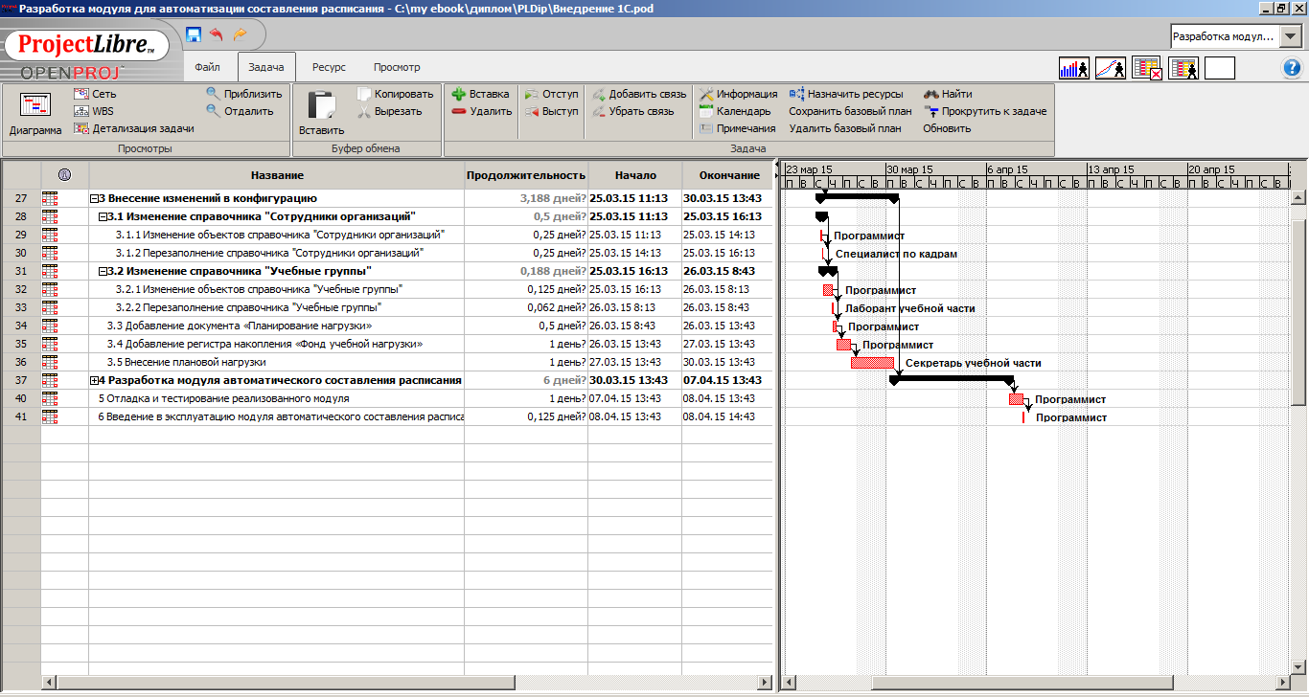

1. Детальный план третьего этапа на диаграмме Ганта

Детально четвёртый этап представлен в Таблице 21.

1. Детальный план четвёртого этапа

|  |  |  |
| --- | --- | --- |
| Этап | Длительность  (дней) | Исполнитель |
| 4.1 Проектирование модуля автоматического составления расписания | 2 | программист |
| 4.2 Добавление документа «Авторасписание» | 4 |
| Итоговая длительность | 6 |  |

На диаграмме Ганта четвёртый этап выглядит так, как показан на Рисунке 26.

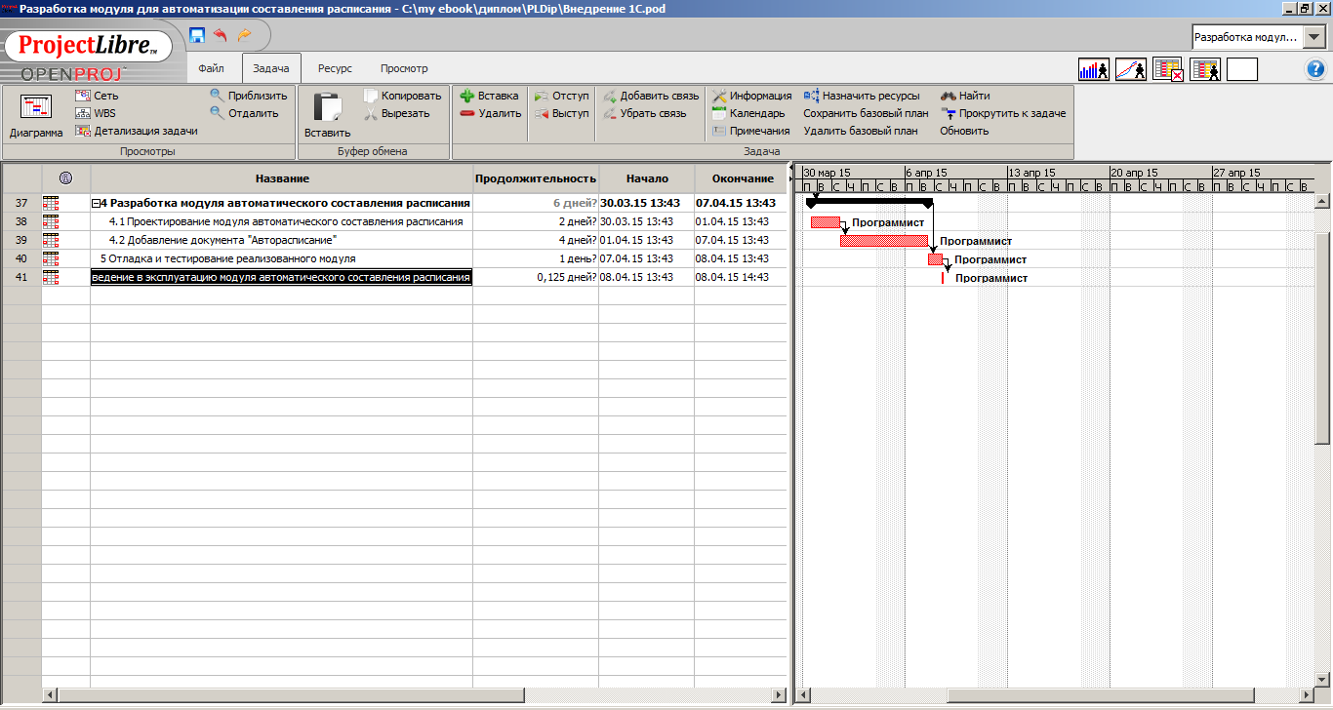

1. Детальный план четвёртый этапа на диаграмме Ганта

4.2 Определение стоимости разработки модуля автоматизации составления учебного расписания

Расчёт затрат проводился по статьям расхода. Статьи расхода с нулевым размером в учёт не принимались.

Первая статья расхода – это затраты на электроэнергию.

Среднее потребление электроэнергии во время работы составляет 400 Вт в час.

Суммарное время работы «ProjectLibre» показал в размере 149,097 ч.

Итоговое потребление электроэнергии = 400 Вт * 149,097 ч = 59638,8 Вт*ч.

Стоимость электроэнергии = 4.18 руб./кВт*ч.

Итоговая стоимость электроэнергии = (59638,8 Вт*ч/1000) * 4.18 руб./кВт*ч

= 249.29 руб.

Вторую статью расходов составляет фонд оплаты труда.

Заработная плата сотрудников указана в Таблице 22.

1. Заработная плата сотрудников

|  |  |
| --- | --- |
| Сотрудник | Заработная плата (руб/ч) |
| Бухгалтер 1 | 178 |
| Заместитель директора по УПР | 178 |
| Лаборант приёмной комиссии | 72 |
| Лаборант учебной части | 72 |
| Программист | 72 |
| Секретарь приёмной комиссии | 90 |
| Секретарь учебной части | 90 |
| Специалист по кадрам | 94 |

При таких размерах заработной платы «ProjectLibre» показывает суммарные расходы на фонд оплаты труда равные 12401,79 руб.

Отчисления на социальные нужды составляют 34% от ФОТ.

Отчисления на социальные нужды = 12401,79*0,34 = 4216,61 руб.

Итоговая сумма всех затрат на проект = 249,29 руб. + 12401,79 руб. + 4216,61 руб. = 16867,69 руб.

4.3 Определение экономической эффективности реализованного проекта

До внедрения модуля автоматизации составления учебного расписания секретарь учебной части составлял расписание, ежедневно расходуя в среднем час рабочего времени.

Итого трудозатраты до внедрения модуля ежемесячно составляли:

ТЗ1 = 90 руб. * 22 дня / 1 мес. = 1980 руб.

После внедрения модуля секретарь получил возможность выполнить эту процедуру один раз на 9 месяцев учебного года, потратив 8 часов рабочего времени.

Следовательно, после внедрения, трудозатраты ежемесячно составляют:

ТЗ2 = 90 руб. * 8 ч / 9 мес. = 80 руб.

Ежемесячная экономия = 1980 руб. – 80 руб. = 1900 руб.

Срок окупаемости проекта = 16867,69 руб. / 1900 руб. = 8,87 мес.

Однако начало эксплуатации модуля запланировано на конец августа, а следовательно срок окупаемости продлился на 5 месяцев, что составит 12,87 месяцев.

График окупаемости показан на Рисунке 27.

1. График окупаемости проекта

Данные показатели свидетельствуют о повышении экономической эффективности составления учебного расписания.

Заключение

В ходе проведения исследования и реализации проекта по автоматизации составления учебного расписания для ГБОУ СПО «ОЗПЭК им. С. Морозова» была подобрана оптимальная структура среды разработки, состоящая из связки элементов таких уровней, как прикладное решение (конфигурация), платформа, операционная система и аппаратное обеспечение.

Каждый компонент этой чёткой структуры в ходе работы подвергся тщательному исследованию. Были выявлены их привлекательные, с точки зрения применения, стороны, а также некоторые недостатки. В частности на этапе разработки выяснилось, что конфигурация «1С:Колледж ПРОФ» при всех претензиях на универсальность всё таки имела некоторые несоответствия с действующей в ГБОУ СПО «ОЗПЭК им. С. Морозова» структурой процессов. Однако в защиту данного продукта можно сказать, что из-за разницы в регламентах и организационных структурах учебных заведений идея найти действительно универсальный продукт утопична. При этом всём данная конфигурация с успехом покрывает широкий набор задач, решаемых учебным заведением уровня СПО и имеет для этого обширный набор инструментов. Также нельзя не отметить, что данный продукт обладает открытым исходным кодом, что позволяет стороннему разработчику отредактировать его для своих нужд, что собственно и производилось в практической части данной работы.

Использование программного обеспечения «ProjectLibre» также оставил о себе неоднозначные впечатления. Он с успехом повторяет удобный пользовательский интерфейс «MS Project» и достаточно удобен при составлении планов на реализацию проектов. Однако и данный продукт не был лишён недостатков.

К таким недостаткам можно отнести невнятную работу с ресурсами. Если для назначения исполнителей она логична и подходит, то для учёта материальных ресурсов система не имеет подходящего инструмента, т.к. не способна учитывать их в количественном выражении и тем более рассчитывать в денежном исходя из этих показателей. Также она не обладает инструментами расчёта экономической эффективности и прогнозирования. Данной системе управления проектами есть к чему стремиться, но этот продукт всё же подходит для несложных проектов, тем более с учётом того, что это некоммерческий продукт и не требует денежных затрат, которые судя по стоимости лицензии на «MS Project», нецелесообразны при редком использовании в частных некоммерческих проектах.

Касательно теоретического исследования автоматизации составления учебного расписания, оказались полезными работы таких авторов, как Гафаров Е.Р. и Лазарев А.А. Не смотря на негативный опыт в построении систем автоматизации составления учебного расписания других авторов подобных работ, Гафаров Е.Р. и Лазарев А.А. смогли найти удачное математическое описание этой задачи и выпустили отличный методический материал по теории расписаний.

В этом дипломном проекте был исследован предмет теории расписаний, а также классификация её задач.

Было определено, что задачи теории расписаний подразделены на класс оптимизационных задач и задачи на поиск допустимого решения. В частности в этой работе производился поиск допустимого решения.

Был разработан алгоритм решения. Из всех способов представления расписаний перечисленных в теоретическом разделе наиболее удобным для составления учебного расписания стал табличный способ. В теоретической части была дана формулировка, постановка и упрощённая математическая модель задачи.

При реализации поставленной задачи на практике в систему «1С:Колледж ПРОФ» были внесены исходные данные.

В процессе внесения этих данных обнаружились некоторые несоответствия с необходимой структурой объектов информационной базы. Данные несоответствия были исправлены внесением изменений в существующие объекты либо введением в тестовую подсистему новых объектов.

После полной интеграции с другими объектам при дальнейшей модификации информационной базы, эти объекты перейдут в действующие подсистемы, заменив неподходящие объекты.

Результатом работы стал реализованный модуль и объекты информационной системы для составления автоматизированного составления учебного расписания для ГБОУ СПО «ОЗПЭК им. С. Морозова».

Экономические расчёты показали затраты на реализацию проекта в размере 16887,69 руб.

Также было подсчитано, что для выполнения работы по составлению учебного расписания вручную расходовалось 1980 рублей ежемесячно, тогда как при автоматическом составлении учебного расписания ежемесячные расходы составляют 80 рублей.

Эти результаты демонстрируют ежемесячную экономию денежных средств в размере 1900 рублей.

Относительно расходов при ручном выполнении работы, эта сумма выглядит внушительной, а расходы кажутся небольшими, однако при этом стоит учитывать, что в данный момент только заканчивается учебный год и первые результаты данный модуль принесёт лишь через несколько месяцев. Поэтому срок окупаемости данного проекта поднимается до 12,87 месяца.

Экономическая эффективность у данного модуля носит сезонный характер, но после прохождения порога самоокупаемости данный модуль будет приносить только прибыль.

Список использованных источников

1. Байдаков В., Дранищев В., Королькова Е., Краюшкин А., Кузнецов И., Лавров М., Моничев А., Плякин А., Радченко М. 1С:Предприятие 8.2. Руководство администратора. 2-е издание. Документация – М.: Фирма «1С», 2011;
2. Байдаков В., Дранищев В., Королькова Е., Краюшкин А., Кузнецов И., Лавров М., Моничев А., Плякин А., Радченко М. 1С:Предприятие 8.2. Руководство пользователя. 2-е издание. Документация – М.: Фирма «1С», 2011;
3. Байдаков В., Дранищев В., Королькова Е., Краюшкин А., Кузнецов И., Лавров М., Моничев А., Плякин А., Радченко М. 1С:Предприятие 8.2. Руководство разработчика. 2-е издание. Документация – М.: Фирма «1С», 2011;
4. Бачина А., Дранищев В., Плякин.. А. Ситосенко Е. 1С:Предприятие 8. Инструкция по получению программных лицензий. Документация – М.: Фирма «1С», 2013;
5. Вдовин И.Г., Сагитов Р.Р., Вдовина С.Н., Сагитова Э.А., Марков А.А. 1С:Предприятие8. Конфигурация «Колледж ПРОФ». Руководство пользователя. (в 2 томах). Документация – М.: Фирма «1С», 2013;
6. Гафаров Е.Р. Программный продукт для составления учебных расписаний в вузе ­ М.: Институт проблем управления им. В.А. Трапезникова РАН, 2014;
7. Гафаров Е.Р., Лазарев А. А. Теория расписаний. Задачи и алгоритмы. ­ М: МГУ им. М.В. Ломоносова, 2011;
8. Моримото Р. Microsoft Windows Server 2012. Полное руководство ­ Windows Server 2012 Unleashed ­ М.: «Вильямс», 2013.